МІНІСТРЕСТВО ОСВІТИ І НАУКИ УКРАЇНИ
Західноукраїнський національний університет
Факультет економіки та управління
Кафедра менеджменту, публічного управління та персоналу

ВЕЛІЧКО Катерина Леонідівна

Процес реалізації стратегії розвитку територіальної громади та моніторинг його здійснення / The process of implementing the strategy of territorial community development and monitoring its implementation

Спеціальність 281 «Публічне управління та адміністрування»
освітня програма ‒ Публічне управління та адміністрування

Випускна кваліфікаційна робота за ступенем вищої освіти «Магістр»

Виконала студентка групи ПУАм – 21
К.Л.Велічко
________________________________
підпис

Науковий керівник:
к.е.н., доцент Кривокульська Н.М.
________________________________
підпис

Випускну кваліфікаційну роботу
допущено до захисту:
«___»____________2021 р.
Зав. кафедри, д.е.н., професор
М.М. Шкільняк
прізвище, ініціали підпис

ТЕРНОПІЛЬ 2021

ЗМІСТ
ВСТУП……………………………………………………………………………….3
РОЗДІЛ 1. ТЕОРЕКТИКО-МЕТОДОЛОГІЧНІ ОСНОВИ ПРОЦЕСУ РЕАЛІЗАЦІЇ СТРАТЕГІЇ РОЗВИТКУ ТЕРИТОРІАЛЬНОЇ ГРОМАДИ ТА МОНІТОРИНГУ ЙОГО ЗДІЙСНЕННЯ………………………………………...7
1.1. Пріоритети інституційної компоненти стратегій розвитку територіальних громад з врахуванням специфіки територій……………………………………….7
1.2. Методологічні основи дослідження процесу реалізації стратегії розвитку територіальної громади…………………………………………………………….15
Висновки до розділу 1…………………………………………………………….23
РОЗДІЛ 2. АНАЛІЗ ПРОЦЕСУ РЕАЛІЗАЦІЇ СТРАТЕГІЇ РОЗВИТКУ ТЕРНОПІЛЬСЬКОЇ МІСЬКОЇ ТЕРИТОРІАЛЬНОЇ ГРОМАДИ ТА МОНІТОРИНГУ ЇЇ ЗДІЙСНЕННЯ…………………………………………….25
2.1. Цілі та основні завдання суб’єктів реалізації стратегії розвитку досліджуваної територіальної громади…………………………………………...25
2.2. Оцінка чинної практики організаційного забезпечення реалізації стратегії розвитку досліджуваної територіальної громади ………………………………..30
2.3. Механізми реалізації стратегічного розвитку територіальної громади……38
Висновки до розділу 2…………………………………………………………….44
РОЗДІЛ 3. ШЛЯХИ УДОСКОНАЛЕННЯ ПРОЦЕСУ РЕАЛІЗАЦІЇ СТРАТЕГІЇ РОЗВИТКУ ТЕРНОПІЛЬСЬКОЇ МІСЬКОЇ ТЕРИТОРІАЛЬНОЇ ГРОМАДИ ТА МОНІТОРИНГУ ЙОГО ЗДІЙСНЕННЯ……………………………………………………………………..47
3.1. Удосконалення процесу реалізації стратегії розвитку Тернопільської міської територіальної громади в питаннях інституційного реформування…...47
3.2. Удосконалення комунікації органу місцевого самоврядування з суб’єктами моніторингу реалізації стратегії розвитку Тернопільської міської територіальної громади ……………………………………………………………..………………53
Висновки до розділу 3………………………………………………………….....57
ВИСНОВКИ………………………………………………………………………..60
СПИСОК ВИКОРИСТАНИХ ДЖЕРЕЛ……………………………………….64
ДОДАТКИ……………………………………………………………………….…74
ВСТУП
Актуальність теми дослідження. На сьогоднішній день особливу актуальність та необхідність в Україні потребує питання стратегічного планування на місцевому рівні. Як за межами України, так і в нашій державі активізується процес стратегування при плануванні сталого регіонального чи територіального розвитку. Це зумовлено тим, що цей процес має багато переваг, якими користуються всі основні учасники даного процесу: органи місцевого самоврядування, суб’єкти господарювання, науковці, представники громадських організацій тощо.
Нині кардинально трансформуються функції, які здійснюються при процесі планування розвитку території, змінюється роль та місце планування в системі місцевого самоврядування. Стратегічне планування розвитку території набуває більшої важливості, адже сприяє підвищенню конкурентоспроможності регіонів або територіальних громад, згуртовує та концентрує увагу стейкхолдерів регіонального розвитку довкола нових цілей та визначених тривалих пріоритетів. Виходячи з процесу децентралізації, планувальна діяльність є абсолютно закономірною та логічною стадією розвитку територій, а також слугує вдалим інструментом для пришвидшення внутрішніх трансформацій, узгоджених з процесом глобалізації.
Важливою умовою ефективного процесу стратегічного планування в умовах децентралізації регіонального розвитку є вміння державного управлінця мислити стратегічно та враховувати досвід країн-партнерів, тобто забезпечити єдність держави та розвиток регіонів, виходячи з їх конкурентних переваг та можливостей для такого. Актуальним є питання удосконалення методології стратегічного планування, аналізу та контролю, що враховує системний підхід при плануванні, динаміку сучасних економічних процесів, передбачення результатів та наслідків впровадження ухвалених управлінських рішень.
Ступінь опрацювання теми. Значна увага з боку науковців та практиків приділяється розкриттю теоретико-методологічних основ стратегічного планування, сучасного регіонального розвитку, актуального процесу створення об’єднаних територіальних громад та висвітленню ключових рекомендацій його практичної реалізації. Результати досліджень питань розробки ефективних моделей процесу стратегічного планування відображені в наукових працях таких вчених: В.Агафонова, Р.Акоффа, І. Ансоффа, Дж.Армстронга, Д. Белла, Г.Бенвеністе, О. Берданової, В.Бердена, В.Вакуленка, Г.Волкера, Б.Грабовецького, У.Кінга, Н.Кривокульської, Т.Любанової, В. Ляско, Г.Монастирського, Н.Наталенко, В. Нємцова, В.Олуйка, С.Серьогіна, Н. Сментиної, В.Тертички, А. Ткачука, А.Фіалковської, Ю.Шарова, А.Шегди, З.Шершньової, М.Шкільняка та інших.
Сьогодні ця тема набуває все більшої актуальності у зв’язку з процесом децентралізації та утворенням великої кількості територіальних громад. Ця тема почала розвиватися зовсім недавно, проте вже активно обговорюється на форумах, згадується у наукових працях та в обговореннях на різних рівнях, продовжуються дискусії та дослідження щодо класифікації, змісту, ролі та дієвості реалізації стратегій розвитку громад. Таким чином, увага, яка приділяється даному питанню в наш час підкреслює актуальність проблеми.
Метою роботи є розвиток теоретичних положень і вироблення практичних рекомендацій щодо вдосконалення процесу реалізації стратегії розвитку територіальної громади та моніторингу його здійснення. Для досягнення мети дослідження були визначені такі завдання:
- визначити роль інституційної компоненти стратегій розвитку територіальних громад відповідно до їх специфічних рис;
- дослідити методологію та особливості реалізації стратегії розвитку для територіальної громади;
- з’ясувати основні завдання та функції органів місцевого самоврядування в процесі реалізації стратегії досліджуваної території;
- оцінити запроваджену стратегію розвитку Тернопільської територіальної громади;
- проаналізувати стратегію розвитку громади в розрізі механізмів її реалізації;
- запропонувати напрямки покращення стратегії Тернопільської МТГ в контексті інституційного реформування;
- визначити шляхи вдосконалення комунікаційного процесу між органами місцевого самоврядування і суб’єктами моніторингу реалізації стратегії розвитку Тернопільської міської територіальної громади.
Об’єкт дослідження ‒ процес реалізації стратегії розвитку територіальної громади та моніторинг його здійснення.
Предмет дослідження ‒ механізм реалізації стратегії розвитку територіальної громади та моніторинг його здійснення.
У процесі дослідження застосовано загальнонаукові та спеціальні методи: структурно-функціональний метод (для: структуризації завдань та функцій органів місцевого самоврядування в процесі реалізації стратегії досліджуваної території – розділ 2) і метод логічного узагальнення (для: визначення напрямів удосконалення процесу реалізації стратегії розвитку Тернопільської міської територіальної громади та моніторингу його здійснення – розділ 3), методи аналізу і синтезу (для: аналізу стратегії розвитку громади в розрізі механізмів її реалізації – розділ 2).
При обробці вихідної інформації були використані загальнонаукові методи аналізу, синтезу, аргументування, порівняння, абстрагування і узагальнення та ін.
Теоретичною та методологічною основою дослідження є наукові праці зарубіжних та вітчизняних вчених з питань стратегічного планування, стратегічного регіонального розвитку, методологічної підтримки зі стратегування в умовах децентралізації.
Законодавчо-нормативною базою дослідження слугували Конституція України [23], Закони України «Про місцеве самоврядування в Україні» [55], «Про місцеві державні адміністрації» [56], «Про державне прогнозування і розроблення програм економічного і соціального розвитку в Україні» [45], «Про стимулювання розвитку регіонів» [57], «Про засади державної регіональної політики» [48], укази Президента України «Про Концепцію державної регіональної політики» [54], «Про Стратегію економічного та соціального розвитку України «Шляхом європейської інтеграції» на 2004-2015 роки» [58], «Про Стратегію сталого розвитку «Україна 2020» [59] тощо.
Інформаційною базою послужили статистичні матеріали з офіційного веб-порталу Тернопільської міської територіальної громади, «Звіт про виконання Стратегічного плану розвитку Тернопільської міської територіальної громади до 2029 року за 2020 рік» [19], «Методологія роботи над Стратегією розвитку територіальної громади» [30] та «Стратегічний план розвитку Тернопільської міської територіальної громади до 2029 року» [38].
Наукова новизна роботи полягає в розробці теоретичних і прикладних основ створення та реалізації стратегії розвитку територіальних громад в умовах децентралізації, вдосконалення механізму реалізації стратегії розвитку регіону.
Практичне значення полягає в тому, що основні наукові положення і висновки кваліфікаційної роботи можуть бути використані у практичній діяльності Управління стратегічного розвитку міста Тернопільської міської ради в процесі розробки Стратегічного плану Тернопільської міської об’єднаної територіальної громади.
Апробація результатів наукової роботи. Основні висновки та положення роботи доповідалися й обговорювалися на ІV Міжнародній науково-практичній конференції студентів та молодих вчених «Актуальні проблеми вітчизняної економіки, підприємництва та управління на сучасному етапі» (м. Тернопіль, 7 листопада 2019 р.) та на Науковій інтернет-конференції студентів та молодих вчених кафедри менеджменту, публічного управління та персоналу «Інноваційні технології в менеджменті та публічному управлінні» (м. Тернопіль, 25 листопада 2021 р.) [90-91].
Структура роботи. Кваліфікаційна робота складається з вступу, трьох розділів, висновків, списку використаних джерел. Обсяг роботи становить 75 сторінок друкованого тексту; робота містить 17 рисунків, 4 таблиці Список використаних джерел налічує 91 найменування.
РОЗДІЛ 1
ТЕОРЕКТИКО-МЕТОДОЛОГІЧНІ ОСНОВИ ПРОЦЕСУ РЕАЛІЗАЦІЇ СТРАТЕГІЇ РОЗВИТКУ ТЕРИТОРІАЛЬНОЇ ГРОМАДИ ТА МОНІТОРИНГУ ЙОГО ЗДІЙСНЕННЯ

1.1. Пріоритети інституційної компоненти стратегій розвитку територіальних громад з врахуванням специфіки територій
На сьогоднішній день під впливом адміністративно-територіальної реформи в Україні виникає потреба у використанні регіонального стратегування як певної форми державного управління. Це підвищить конкурентоспроможність територій, оскільки дає можливість визначити основні проблеми та напрями їх розвитку, для яких є найсприятливіші умови та відповідні ресурси. Питання децентралізації влади потребує перегляду традиційних підходів до стратегічного планування, особливо в напрямку переорієнтації на розробку стратегічних планів розвитку базових територіальних одиниць, а також на розробку стратегій соціально-економічних територіальних систем. на основі зв'язків з громадськістю, діалогу та територіального перерозподілу ресурсів до сприяння регіональному розвитку з акцентом на власний потенціал та ресурси території.
Стратегічне планування розвитку територіальних громад – це систематична технологія обґрунтування та прийняття найважливіших рішень, пов’язаних з місцевим розвитком, визначення бажаного майбутнього стану території та шляхів його досягнення на основі аналізу зовнішнього та внутрішнього потенціалу території, реалізація якого концентрує зусилля та ресурси головних суб'єктів місцевого розвитку [18].
Стратегічне планування є важливою сферою планової діяльності, що визначає зміст функцій управління, істотною складовою сталого розвитку будь-якої системи управління. Стратегічне планування – це процес реалізації низки системних та взаємопов’язаних заходів для визначення довгострокових цілей і пріоритетів розвитку окремих галузей економіки чи територій [25] (рис. 1.1.) Він містить систему довгострокових, середньо- та короткострокових планів, проєктів і програм. Однак смислова спрямованість зосереджена на довгострокових цілях і способах їх досягнення [2].
Формування візії території. Визначення довгострокових цілей, операційних цілей та завдань
Де ми б хотіли знаходитися?
Механізми та інструменти впровадження Стратегії. Моніторинг та оцінка ефективності та відповідності. Внесення змін до Стратегії
Як досягти бажаного результату?
Аналіз та оцінка стану та можливостей розвитку. Ідентифікація проблем та визначення їх пріоритетності. Розробка сценаріїв розвитку
Де ми знаходимося?
Рис. 1.1. Концепт стратегічного планування регіонального розвитку.
Примітка. Складено автором на основі [25].
Особливістю стратегічного планування та реалізації стратегій економічного та соціального розвитку, є те, що в системі «національна економіка макроструктурна галузь область місто селище село підприємство» [7] має простежуватися системність та цілісність. Стратегії різних рівнів не повинні суперечити одна одній, а навпаки мають бути одним цілим.
Процес стратегічного планування економічного та соціального розвитку територій в Україні від початку ґрунтується на відповідному нормативному законодавстві. Вчені намагаються згрупувати всі чинні закони стратегічного планування розвитку в окремі змістові блоки. Наприклад, місцевий дослідник Л. Р. Брусак виділяє такі чотири блоки:
блок 1 ¬ загальні методичні документи, що регламентують загальну методологію розробки стратегії.
блок 2 ¬ документи, за якими складаються стратегічні плани на національному рівні.
блок 3 ¬ нормативно-правові акти щодо розробки та реалізації стратегій регіонального розвитку та територіальних громад.
блок 4 ¬ нормативні документи на рівні регіону та місцевого самоврядування (стратегії місцевого розвитку, просторові програми (генеральні плани поселення), річні програми соціально-економічного розвитку та культурного розвитку району.)
Нормативно-правова база України, яка регулює розвиток територій на державному та регіональному рівнях представлена Конституцією України, законами України «Про місцеве самоврядування в Україні» [55], «Про місцеві державні адміністрації» [56], «Про державне прогнозування і розроблення програм економічного і соціального розвитку в Україні» [45], «Про стимулювання розвитку регіонів» [57], указами Президента України «Про Концепцію державної регіональної політики» [54], «Про Стратегію економічного та соціального розвитку України «Шляхом європейської інтеграції» на 2004-2015 роки» [58], «Про Стратегію сталого розвитку «Україна 2020» [59] та іншими нормативно-правовими актами.
З 2015 р. з орієнтацією на децентралізацію державна регіональна політика набуває цілком нового змісту. Згідно з Законом України «Про засади державної регіональної політики» [48] врегульовано основні організаційні засади формування регіональних стратегій розвитку, які визначають тенденції та проблеми соціально-економічного розвитку регіонів; стратегічні цілі та пріоритетні напрями їх розвитку на визначений період; оперативні цілі, що сприятимуть досягненню стратегічних цілей; основні задачі, стадії та механізми їх здійснення; систему моніторингу та оцінювання ефективності реалізації регіональної стратегії розвитку. На вимогу чинного законодавства всіма регіонами України розроблено стратегії розвитку до 2020 чи 2025 років. Наразі законодавчо вони отримали можливості для забезпечення їх сталого розвитку на основі власного потенціалу, а також для посилення фінансової автономії місцевих органів влади.
Через об’єктивні та суб’єктивні фактори адміністративно-територіальні одиниці України розвиваються нерівномірно, що уповільнює ринкові перетворення в країні, зменшує їх ефективність та створює умови для соціальної напруги в суспільстві. Основними проблемами є: недостатня інвестиційна та інноваційна привабливість регіонів; недорозвинена виробнича та соціальна інфраструктура; збільшення регіональних диспропорцій у сфері соціально-економічного розвитку регіонів; слабкі міжрегіональні зв'язки; нераціональне використання людського потенціалу тощо.
Стратегічне управління економічним розвитком регіону необхідно здійснювати з урахуванням наступних характеристик (рис. 1.2).
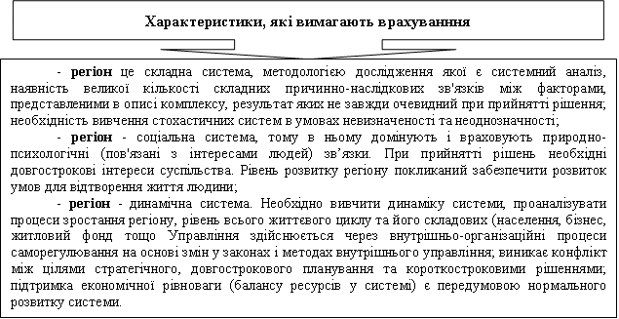
Рис. 1.2. Характеристики, які вимагають врахування в процесі стратегічного управління економічним розвитком регіону.
Примітка. Складено автором на основі [70].
У сучасному розумінні стратегії має охоплювати такі компоненти:
- чітка ціль, досягнення якої є вирішальним для загального результату розвитку території;
- підтримка громадської ініціативи;
- зосередження основних зусиль у потрібному місці в потрібний час;
- гнучкість та адаптивність, для досягнення максимального результату при використанні мінімуму ресурсів;
- визначення координації діяльності керівництва;
- окреслення конкретної чіткої процедури;
- надання гарантованих ресурсів.
Тому концепція стратегії розвитку дуже багатогранна (Рис. 1.3.)
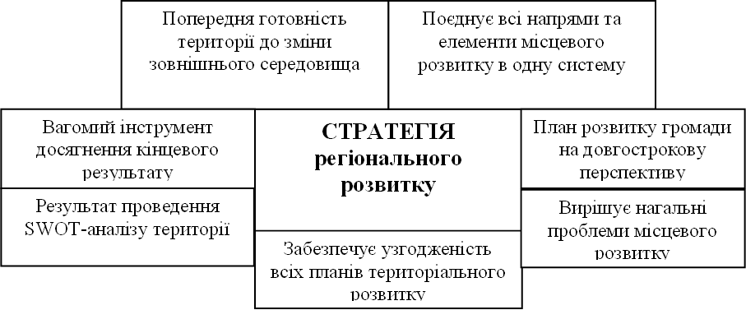
Рис.1.3. Основні компоненти стратегії регіонального розвитку в контексті її формування та реалізації.
Примітка. Складено автором на основі [63].
Основними інституціями, відповідальними за реалізацію стратегії розвитку регіону, є обласні ради, Верховна Рада Автономної Республіки Крим, міські ради м. Києва та м. Севастополя; обласні державні адміністрації, Рада міністрів АРК, державні адміністрації міст Києва та Севастополя; агентства регіонального розвитку; фонди регіонального розвитку; регіональні центри інноваційного розвитку; територіальні громади та органи місцевого самоврядування [68].
Обласні ради, Верховна Рада Автономної Республіки Крим, міські ради м. Києва та м. Севастополя відповідальні за визначення основних напрямків Стратегії розвитку регіонів: методи забезпечення результативності відповідно до норм Державної стратегії регіонального розвитку України; затверджують офіційний статус регіональної стратегії.
ОДА, Рада міністрів АРК, Київська та Севастопольська МДА створюють перелік заходів стосовно впровадження стратегії; щорічні регіональні програми соціально-економічного розвитку; цільові програми розвитку регіону.
Агентства регіонального розвитку (АРР) забезпечують аналіз соціально-економічної стану регіону, інвестування визначення регіональних проєктів, активізують діяльність інвесторів у сфері регіонального розвитку, приймають активну участь в розробці та реалізації стратегії, впливають на політичні сили задля забезпечення сприятливого інвестиційного та інноваційного клімату регіону.
Фонди розвитку регіонів надають фінансову підтримку суб’єктам підприємницької діяльності для розвитку місцевих ініціатив, реалізації певних проєктів, фінансують проєкти у житлово-комунальній, транспортній сфері тощо.
Регіональні центри інноваційного розвитку аналізують інноваційний потенціал певної території, окреслення пріоритетів в інноваційній діяльності регіону, сприяють інноваційному розвитку території, забезпечують взаємодію науково-дослідних, інноваційних організацій та установ, органів влади стосовно стимулювання інноваційного розвитку регіону.
Органи місцевого самоврядування, територіальні громади згідно зі своїми повноваженнями реалізовують стратегію і відповідальні за продуктивну повсякденну діяльність, спрямовану на реалізацією стратегії.
У сучасних умовах, коли посилюється конкуренція територій за залучення економічних ресурсів і факторів виробництва, важливою є розробка стратегії розвитку регіону, яка дасть змогу адекватно реалізовувати існуючі міжрегіональні та міжнародні зв’язки. У зв’язку з цим регіональна стратегія має низку вимог та відповідних принципів (рис. 1.4.), які мають стати основоположними при реалізації всіх завдань, найважливішими з яких є [75]:
- спрямованість (наявність конкретних цілей);
- можливість виконання (реалістичність);
- внутрішня структура та узгодженість;
- концептуальна чіткість, логічність, простота формулювання операційних цілей;
- гнучкість (можливість корекції в будь-якій частині без порушення цілісності);
- достатня (але не надмірна) деталізація;
- оптимально підібраний часовий горизонт;
- чітко визначені терміни досягнення цілей;
- прийнятний рівень ризику;
- зрозумілість та доступність у межах програм і проєктів.
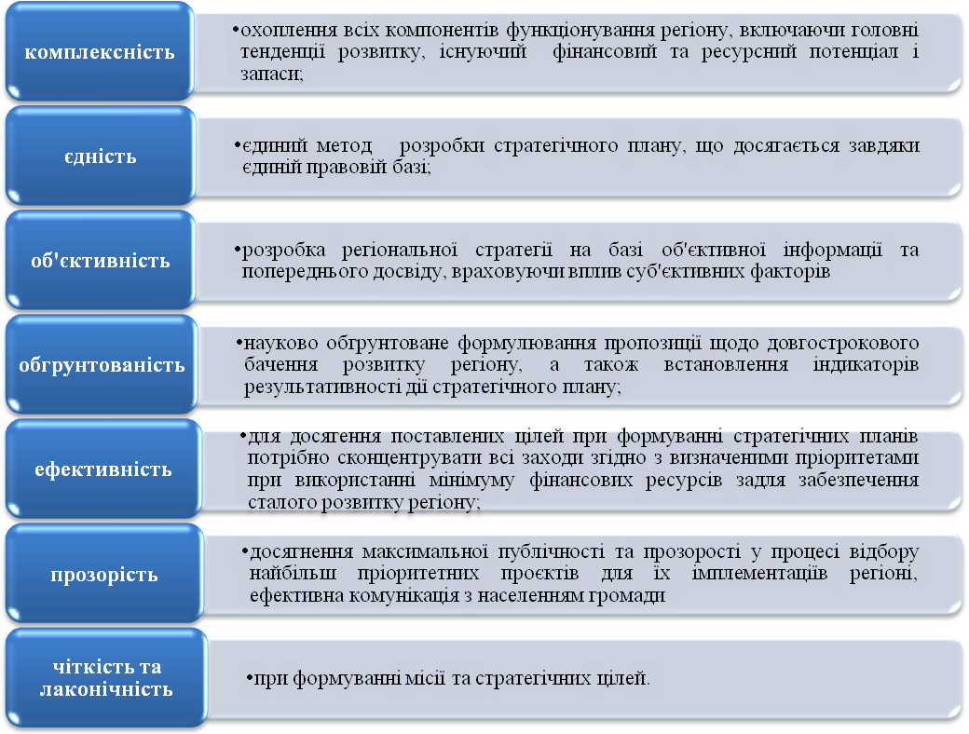
Рис.1.4. Основоположні принципи створення стратегії регіонального розвитку.
Примітка. Складено автором на основі [75].
Виходячи з практики розробки довгострокових документів для систем мезорівня (регіонів, міст, агломерацій), яка існує в країні в умовах сьогодення, можна виділити такі основні складові процесу стратегічного планування [76]:
- аналіз початкових умов для розвитку регіону – його економічного становища, існуючої інфраструктури, кількості та структури населення, тенденцій трансформацій цих та інших основних рис;
- визначення амбітного, але реалістичного бачення того стану регіону, яким його хочуть бачити територіальні громади;
- здійснення аналізу наявних сильних і слабких сторін регіону, а також зовнішніх та внутрішніх можливостей і загроз щодо регіону (SWOT-аналіз);
- визначення основних цілей, яких регіону необхідно досягти для реалізації бачення, спираючись на його переваги та долаючи наявні вразливі сторони, беручи до уваги можливість появи нових можливостей і страхуючись від загроз;
- розробка планів дій (переліків послідовних завдань, проєктів з визначеними відповідальними за їх виконання та розрахованими відповідними ресурсами) для реалізації кожної з важливих цілей, відповідно до «дерева цілей», спираючись на терміни, засновані на реальних можливостях залучення потрібних для цього ресурсів.
Говорячи взагалі, складові стратегічного планування є тісно пов’язаними один з одним на етапі розробки, а також, вони щільно переплітаються у ході виконання стратегій та відповідних регіональних Програм. Починаючи планувати Стратегію розвитку ТГ, варто знати, що на сьогодні, на відміну від регіонального рівня, на місцевому рівні не сформовано нормативної бази щодо розробки Стратегії розвитку. Отже, задля забезпечення реального виконання, слід орієнтуватися на середньострокове планування. Вона повинна базуватися на конкурентних перевагах конкретної ТГ, а також, відповідати Стратегії розвитку області, бути реальним, розрахованим на реальні фінанси, що можуть бути залученими. Окрім того, значної уваги слід приділити участі громадськості у процесі обговорення, який повинен бути політично та соціально незаангажованим.
«Об’єднана територіальна громада може взяти за основу для розробки своєї стратегії розвитку навіть Державну стратегію регіонального розвитку України на період до 2020 року» [12], а також використовувати стратегію розвитку регіону, у якому знаходиться територіальна громада. Це буде цілком закономірно, оскільки нова Державна стратегія регіонального розвитку базована на філософії збільшення конкурентоспроможності регіонів та забезпечення цілісності всього українського простору, а також поліпшення якості життя населення незалежно від місця проживання людини.

1.2. Методологічні основи дослідження процесу реалізації стратегії розвитку територіальної громади
Стратегія розвитку є не простим інструментом впливу на територію з точки зору її підготовчого процесу і методології. Робота над нею потребує чіткого алгоритму, політичної волі та компетенцій місцевої влади, бажання та розуміння корпоративних структур та населення. При розробці стратегії розвитку території досліджуються існуючі умови, аналізуються сили впливу на місцеву економіку, розробляються конкретні заходи та плануються зміни, які мають вплинути на соціально-економічне становище території.
Процес є складним через необхідність вибору напрямів розвитку, узгодження дій та пошуку консенсусу, оскільки можливості та ресурси, що існують в громаді обмежені, а робота з покладання цілей має полягати у визначені проблем і формуванні планів дій, що найбільш пріоритетні та результативні [11]. З огляду на складність стратегічного планування необхідно правильно організувати цей процес та дотримуватись методології підготовки стратегічного документу.
Методологія стратегічного планування розвитку ТГ в Україні була розроблена експертами програми ЄС «Підтримка політики регіонального розвитку в Україні». Слід зазначити, що під час дискусій, що супроводжують процес утворення ТГ, використовується поняття «стратегічне планування об‘єднаної громади» [27]. Однак, визначення «стратегічне планування» не може повноцінно використовуватися на стадії створення перших ТГ в Україні, адже у новостворених територіальних громад, відсутня «історія», тобто, ми не можемо відслідкувати поведінку ТГ як територіальної соціально-економічної системи за попередні роки. А однією із характерних рис «стратегічності» плану є довгостроковий період планування, який становить понад 7 років. Тому на етапі становлення доцільним є створення середньострокового (на 3-5 років) плану розвитку ТГ. У подальшому (коли будуть визначені базові умови функціонування ТГ) можна буде розробляти стратегічні (довгострокові) плани розвитку ТГ.
Методологія забезпечує залучення всіх стейкхолдерів до процесу стратегічного регіонального планування та виконання плану розвитку території згідно з їхніми потребами і можливостями. Даний документ [30] слугує певним «дороговказом» при формуванні стратегії розвитку, адже містить єдині загальні положення, від яких потрібно відштовхуватися, враховуючи при цьому особливості власного регіону чи територіальної громади.
Методологічні аспекти створення стратегій регіонального розвитку регламентовані «Методичними рекомендаціями щодо формування регіональних стратегій розвитку» [30]. Цей документ визначає структуру стратегії регіонального розвитку, суть її розділів та підрозділів. Інші мезоситсеми (міста, селища чи навіть агломерації) не володіють затвердженим нормативно-правовим актом, який регулює методологічні вимоги до процесу розробки стратегій, їх економічного та соціального розвитку. Виходячи з цього, території керуються методологією розроблення стратегічного плану розвитку території, пропонованою в рамках дії проєкту USAID «Локальні інвестиції та національна конкурентоспроможність» [26].
Проєкт місцевої стратегії рекомендується розробити виконавчим комітетам сільської, селищної, міської ради визначеної територіальної громади. Розробку проєкту місцевої стратегії слід розпочати не пізніше ніж за пів року до завершення реалізації чинної регіональної стратегії.
Враховуючи всю різноманітність моделей та способів довгострокового планування, вони фрагментуються на три основні блоки, властиві будь-якому проєктному циклу: «аналіз – планування – впровадження, для яких, за потребою, завжди передбачається можливість ітерації, тобто повторення по колу, але на якісно новому рівні» [14] (рис. 1.5.)
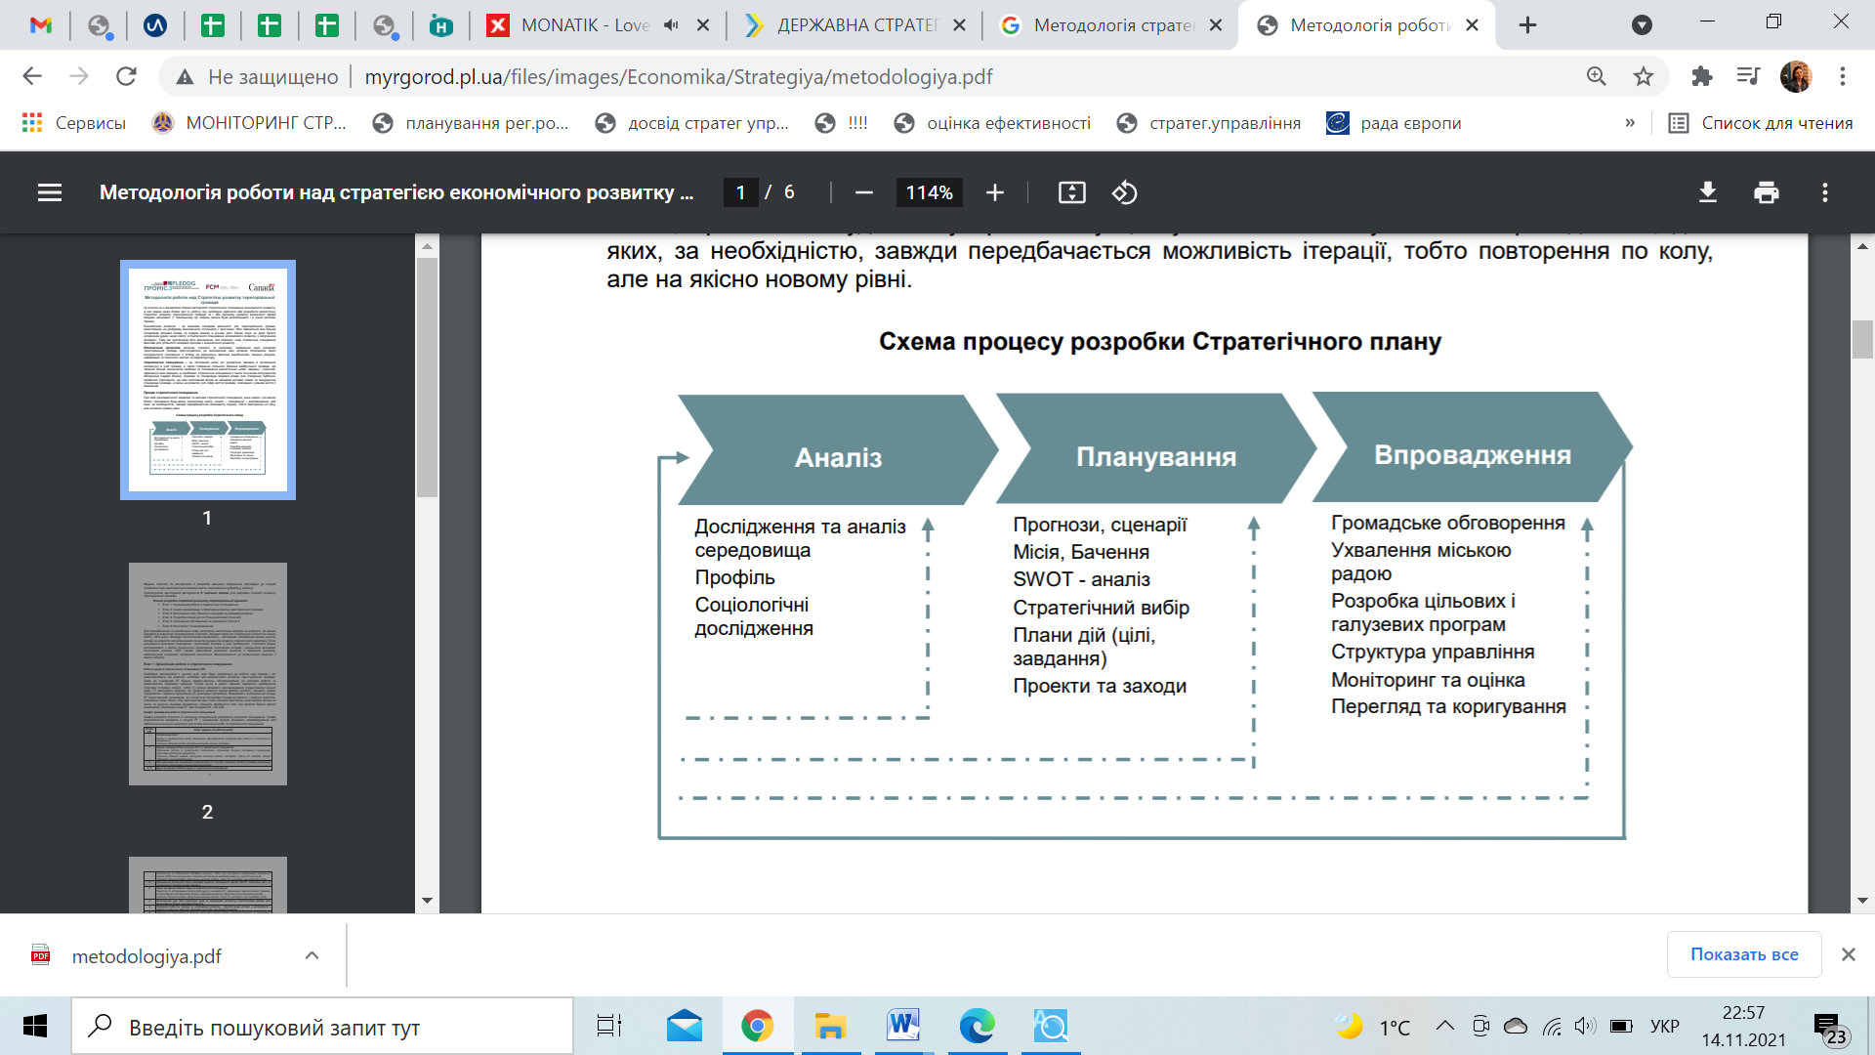
Рис. 1.5. Етапи формування стратегії розвитку регіону.
Примітка. Складено автором на основі.[14].
Стратегічна модель та методика її створення звичайно вибирається виходячи з потреб (особливостей) територіальної громади або регіону (рис.1.6.)
Для розробки стратегії розвитку територіальної громади пропонується використовувати методологію шести логічних фаз. Етапи розробки стратегії розвитку територіальної громади [66]:
- • перший етап ¬ організація роботи зі стратегічного планування;
- • другий етап ¬ аналіз навколишнього середовища та факторів розвитку територіальної громади;
- • третій етап ¬ визначення місії, бачення, сценаріїв та векторів розвитку;
- • четвертий етап ¬ розробка планів дій та плану реалізації стратегії;
- • п'ятий етап ¬ громадське обговорення та прийняття стратегії;
- • шостий етап ¬ моніторинг та впровадження.

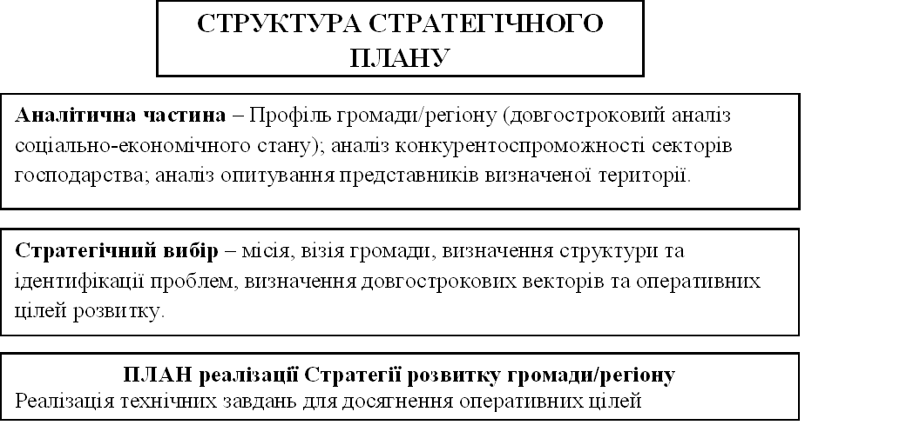
Рис. 1.6. Структура Стратегічного плану регіону.
Примітка. Складено автором на основі [66].
На першому етапі необхідно визначити робочу групу людей, які будуть працювати над планом і прийматимуть необхідні рішення для економічного розвитку ТГ. В подальшому на засіданнях робочих груп будуть презентуватися та обговорюватися вектори роботи та прийматися відповідні рішення. В ідеалі до групи мають входити представники місцевих органів влади, приватних компаній та неурядових організацій. Така робоча група зможе найбільш повно проаналізувати та оцінити всі внутрішні та зовнішні фактори, потреби та загрози, а також найкраще підійти до змісту стратегії через призму основних операційних цілей та проєктів. Важливо пам’ятати, що оптимальна робоча група повинна складатися з 25 ¬ 35 чоловік.
На етапі аналізу середовища та факторів розвитку ТГ, громада займається збором інформації, покладаючись на місцеві та зовнішні ресурси. До них можуть відноситися стейкхолдери (представники навчальних закладів, районних, обласних установ, зовнішні консультанти тощо). Необхідно, щоб територіальна громада володіла доступом до необхідної інформації, пов’язаної з нею та своїм регіоном. Інформаційною базою для процесу планування розвитку територіальної громади слугує аналітично-описова складова плану. Цей основоположний документ називається Соціально-економічний профіль громади та викладений у Додатку до Стратегії. В цілому, Профіль громади має містити виконаний аналіз чисельності, якості та динаміки зміни ресурсів громади. В бажаному вигляді цей документ повинен вміщувати лише необхідну, але повну інформацію стратегічного аналізу. Для вдалого аналізу потрібно спостерігати стійкі тенденції, тому важлива наявність показників мінімум за 5 років. Кількісний аналіз обов’язково має підкріплюватися якісними висновками. Профіль громади виступатиме у ролі відправного пункту для членів Робочої групи при обговоренні і досягненні консенсусу щодо критичних проблем, які постають перед їхньою громадою. Аналітичні матеріали документу також застосовуються в SWOT-аналізі.
Варто зазначити, що важливою складовою стратегічного планування є дослідження думки громадськості. При цьому, користуються методом опитування, яке демонструє відношення жителів міста до планів, векторів розвитку, пріоритетних секторів економіки та бажання співпрацювати в межах роботи над зростанням місцевої економіки.
Інформація та компетенції, отримані внаслідок аналізу середовища є одним з важливих ресурсів в процесі розробки стратегічного плану розвитку. SWOT-аналіз здійснюється по визначених пріоритетних напрямах розвитку галузей місцевої економіки та по місту в цілому. Чітке сприйняття цих чотирьох факторів становища в громаді забезпечує точніше спрямування планування завдань з прискорення місцевого розвитку на максимально можливу реалізацію сильних сторін, виправлення слабких сторін, залучення існуючих можливостей та усунення загроз.
На етапі 3 розробляють місію, бачення, напрями розвитку територіальної громади. Бачення бажаного майбутнього територіальної громади – це образ, який має захопити та надихнути всю громаду. Місія територіальної громади – це причина, головна мета та сенс її існування, низка унікальних історичних та сучасних особливостей та конкурентних переваг громади, які вона вже має і які громада бажає зберегти для подальшого розвитку чи набуття в свідомий процес розвитку. Майбутнє бачення та повноваження місцевої влади мають бути ретельно розглянуті та затверджені РГ та доведені до всіх громадян міста. З вибором векторів регіонального розвитку триває процес свідомого визначення чітко визначених методів, системи цілей та наслідків розв'язання окреслених труднощів та проблемних питань або реалізації можливостей. Кожен стратегічний напрям розвитку деталізується у стратегічних і оперативних цілях.
Етап 4 включає розробку стратегічних (загальних) цілей за кожним визначеним напрямом розвитку, на основі яких потім формулюються підпорядковані цілі – оперативні цілі (рис.1.7.) Стратегічні цілі базуються на стратегічному баченні та стратегічних векторах розвитку та створюють основу, в якій приймаються рішення щодо конкретних цілей та діяльності. Набір стратегічних цілей повинен відповідати конкретному стратегічному напрямку. Оперативні цілі це фактично проєкти, що показують, як потрібно проводити зміни та визначають стратегічні цілі кількісно, демонструють часові межі виконання, конкретних виконавців, результат виконання, обсяги та джерела фінансування, визначені заходи. На цьому етапі важливо знайти компроміс. Для кожної стратегічної та операційної мети необхідно розробити карти проєкту, які показують, які заходи мають бути реалізовані, який результат необхідно досягти, хто відповідає за реалізацію операційних цілей, хто є виконавцем і співвиконавцем конкретного заходу, який термін, який обсяг запланованих коштів і з яких джерел їх можна отримати для реалізації цієї оперативної мети.
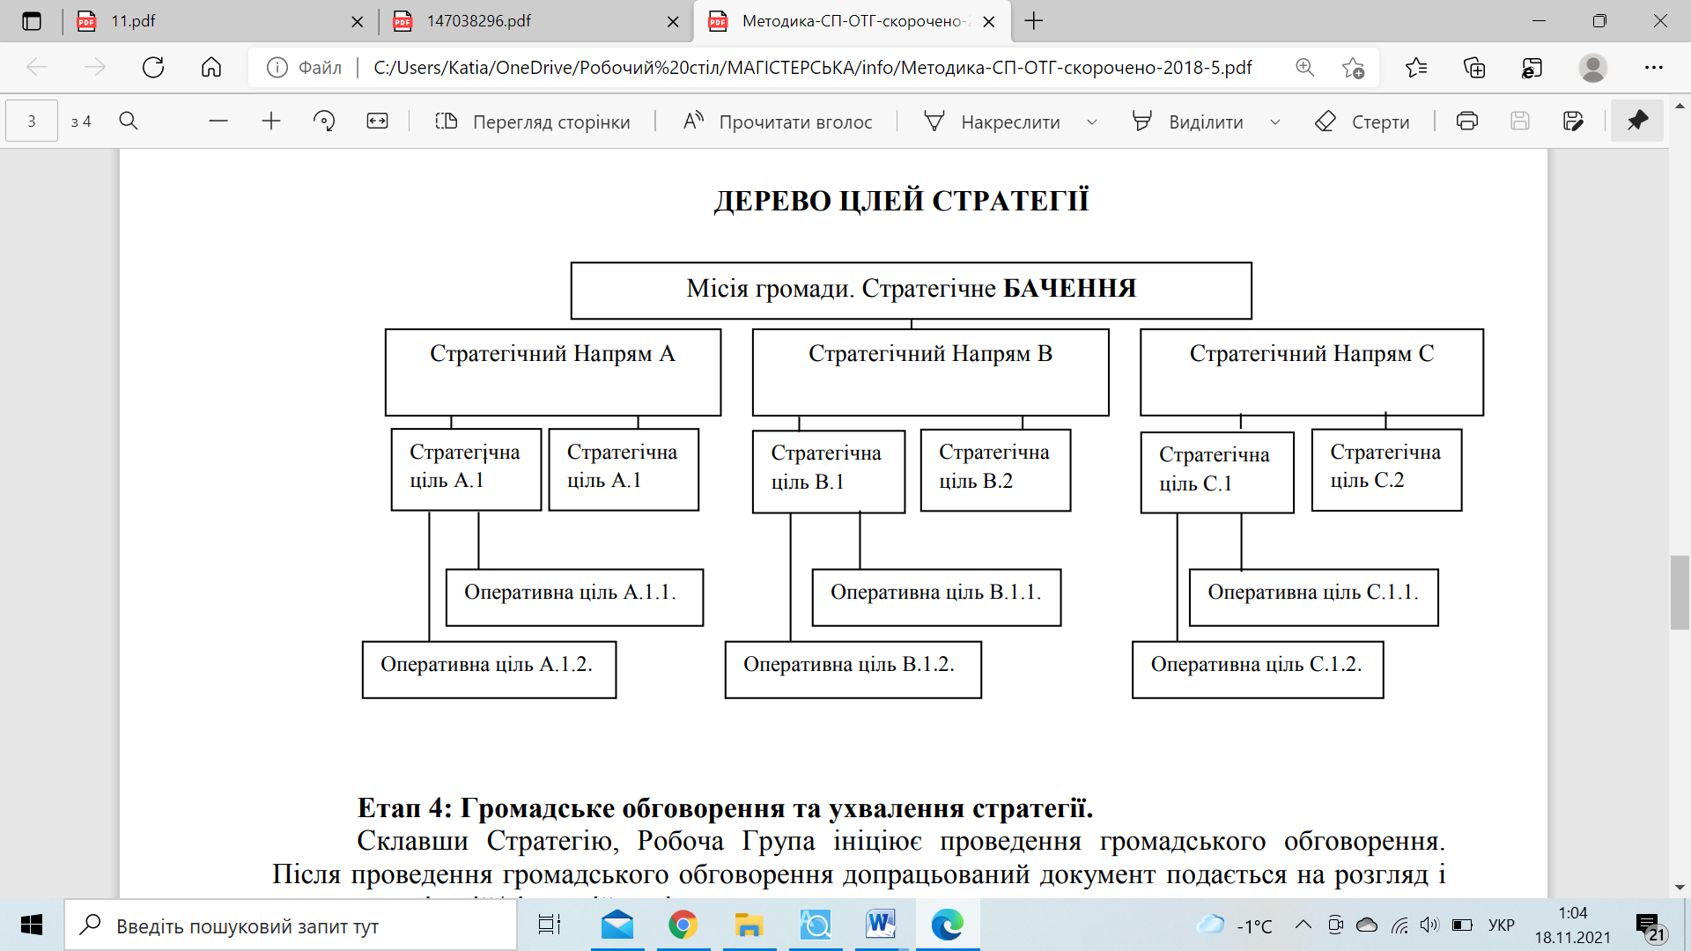
Рис.1.7. Дерево цілей Стратегії розвитку регіону.
Примітка. Складено автором на основі [73].
Завжди зручно використовувати критерії SMART, що є необхідними для коректно сформульованих цілей будь-якого рівня. «Ціль має бути: Specific – конкретна; Measurable – вимірювана; Agreed – узгоджена; Realistic – реалістична; Timed - визначена у часі» [85].
План впровадження регіональної стратегії розвитку демонструється перед членами робочої групи, яка має його затвердити, тобто визначити пріоритети розвитку. Для кращого моніторингу цілей, корисним було б те, щоб цілі стратегії містили формулювання індикаторів та показників.
На п’ятому етапі ініціюють громадські слухання та обговорення Стратегії і Плану її реалізації.
Етап 6 «Моніторинг та впровадження» формується з двох частин. Одна частина закріплює досягнення бажаних цілей, ухвалення рішень та розподіл обов’язків та доручень. Друга частина декларує інформацію про виконавчий орган, який буде реалізовувати проєкти.
Система моніторингу має включати: орган спостереження (створюватиметься з урахуванням особливостей територіальної громади); документ (Положення) про систему моніторингу реалізації стратегії (стратегія має мати окремий розділ з описом системи моніторингу та контролю за її виконанням); систему показників (результатів) реалізації стратегії (кількісні та якісні показники).
Для забезпечення високого рівня відповідальності за здійснення стратегії потрібно залучити орган чи окрему установу, яка займатиметься її реалізацією. Забезпечення реалізації є завданням управління, що включає моніторинг діяльності численних організацій, залучених до реалізації проєктів і заходів стратегії та плану її реалізації. Цим має керувати Комітет з управління впровадженням, до складу якого входять представники місцевого самоврядування, підприємництва та громадськості. Ця група добре організованих професіоналів демонструє політичну волю до запровадження бажаних запланованих трансформацій. Можливі й інші форми моніторингу реалізації Стратегії. Це може бути Агенція регіонального розвитку, суть діяльності якої відповідає змісту стратегії.
У системі стратегічного планування моніторинг та оцінка є останньою фазою розробки стратегії і здійснюються протягом усього етапу реалізації. Інструмент моніторингу – це система комплексних індикаторів, яка призначена як для відображення ефективності певних завдань, так і для підтвердження їх відповідності стратегічним цілям Стратегії. Система моніторингу ефективності стратегії передбачає ієрархічну модель системи показників на кількох рівнях.
Враховуючи особливості кожного регіону необхідно дотримуватись простої схеми зв’язків із максимально спрощеною системою завдань і дій, що повинні реалізовувати мету стратегії розвитку регіонів (рис. 1.8.) Ця побудова візуально допоможе належно оцінити ефективність самої стратегії розвитку регіонів.
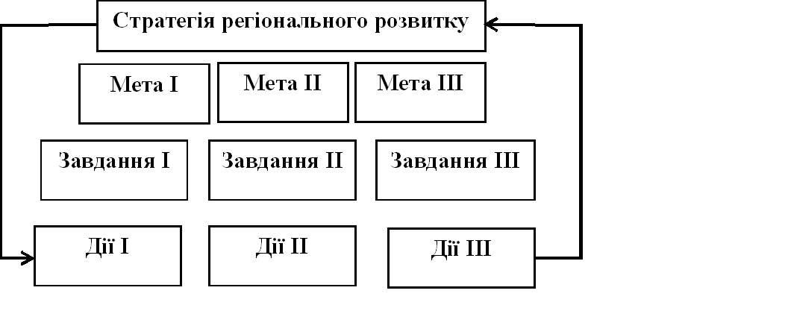
Рис.1.8. Схема зв'язків стратегії розвитку в регіоні.
Примітка. Складено автором на основі [29].
Стратегічний напрям окремого регіону із обраною стратегічною метою дозволить легко визначати, реалізовувати всі виявлені причини стримуючих факторів і негативних наслідків, необхідні для розвитку регіону. З часом, при якісному виконанні завдань та досягнення мети стратегії, що можливо лише за умови отримання позитивної оцінки ефективності самої стратегії розвитку, це дозволить раціонально і виважено враховувати всі аспекти, які покладені в самій концепції, стратегії, програмах та бюджеті.
При роботі над стратегією розвитку ТГ/стратегічним планом, важливо пам’ятати, що цей документ формується на середньострокову перспективу. Він повинен базуватися на конкурентних перевагах конкретної територіальної громади, дотримуватись Стратегії регіонального розвитку (СРР) області та держави; бути реалістичним; розрахованим на реальні фінансові ресурси, які можна використати; процес підготовки повинен бути відповідним принципам громадської участі.
В основі стратегічного планування розвитку ОТГ передбачене наступне фінансування:
• використання власних надходжень бюджету;
• використання коштів ДФРР на проєкти розвитку;
• використання державних коштів на розвиток інфраструктури ОТГ;
• збір коштів для міжнародної технічної допомоги (МTД).
Після того, як стратегія буде розроблена та затверджена, вона має стати «місцевим законом», основою для формування бюджетної політики місцевою радою та розробки інших стратегічних та програмних документів.

Висновки до розділу 1
В умовах децентралізації, важливим та актуальним питанням є стратегічне планування розвитку регіонів в напрямку переорієнтації на розробку стратегічних планів розвитку базових муніципальних утворень.
Стратегічне планування розвитку територіальних громад – це система обгрунтування та прийняття найважливіших рішень, пов’язаних з місцевим розвитком, визначення бажаного майбутнього стану території та способів його досягнення на базі аналізу зовнішнього та внутрішнього середовища території, імплементація якого зосереджує зусилля та ресурси головних суб'єктів місцевого розвитку.
У сучасному розумінні стратегії має охоплювати такі компоненти:
- чітка ціль, досягнення якої є вирішальним для загального результату розвитку території;
- підтримка громадської ініціативи;
- зосередження основних зусиль у потрібному місці в потрібний час;
- гнучкість поведінки, щоб використовувати мінімум ресурсів для досягнення максимального результату;
- визначення координації діяльності керівництва;
- окреслення конкретної чіткої процедури;
- надання гарантованих ресурсів.
Основними інституціями, відповідальними за реалізацію стратегії розвитку регіону, є обласні ради, Верховна Рада Автономної Республіки Крим, міські ради м. Києва та м. Севастополя; обласні державні адміністрації, Рада міністрів Автономної Республіки Крим, МДА Києва та Севастополя; агентства регіонального розвитку; фонди регіонального розвитку; регіональні центри інноваційного розвитку; територіальні громади та органи місцевого самоврядування.
Відповідно до методичних рекомендацій, структура стратегічного плану охоплює такі складові: аналітична частина, стратегічний вибір та План реалізації стратегії розвитку визначеної території.
Етапами розробки стратегії розвитку територіальної громади є наступні:
- • перший етап ¬ організація роботи зі стратегічного планування;
- • другий етап ¬ аналіз навколишнього середовища та факторів розвитку територіальної громади;
- • третій етап ¬ визначення місії, бачення, сценаріїв та векторів розвитку;
- • четвертий етап ¬ розробка планів дій та плану реалізації стратегії;
- • п'ятий етап ¬ громадське обговорення та прийняття стратегії;
- • шостий етап ¬ моніторинг та впровадження.

РОЗДІЛ 2
АНАЛІЗ ПРОЦЕСУ РЕАЛІЗАЦІЇ СТРАТЕГІЇ РОЗВИТКУ ТЕРНОПІЛЬСЬКОЇ МІСЬКОЇ ТЕРИТОРІАЛЬНОЇ ГРОМАДИ ТА МОНІТОРИНГУ ЙОГО ЗДІЙСНЕННЯ

2.1. Цілі та основні завдання суб’єктів з реалізації стратегії розвитку досліджуваної територіальної громади
З початком проведення реформ з адміністративно-територіальної організації влади, до органів місцевого самоврядування перейшли повноваження та ресурси (власні та запозичені) задля ефективного місцевого розвитку за принципом субсидіарності. Органи місцевого самоврядування, виступаючи головними суб’єктами управління, несуть відповідальність перед жителями своєї територіальної громади, насамперед, за забезпечення комфортним та безпечним середовищем проживання, рівним доступом до якісних послуг. Для того, щоб досягнути цих завдань в територіальній громаді чи регіоні потрібно здійснювати розумне стратегічне планування території.
Суб’єктами планування стратегічного розвитку територій є [35]:
- на державному рівні – Верховна Рада України та Кабінет Міністрів України, які затверджують законодавчі та нормативні акти, Міністерство економічного розвитку та торгівлі (центральний орган виконавчої влади (ЦОВВ) в сфері економічної політики), інші ЦОВВ, що відповідальні за розробку механізмів впровадження нормативно-законодавчих актів;
- на регіональному рівні – обласні ради та обласні державні адміністрації, які призначені збирати думки стейкхолдерів, зокрема суб’єктів господарювання, науковців, громадськості задля продуктивної реалізації цілей з розвитку відповідних територій;
- на місцевому – органи місцевого самоврядування, спільно з агентствами місцевого розвитку та іншими організаціями безпосередньо планують та організовують процес реалізації розроблених документів.
Організацію планово-прогнозної діяльності на різних управлінських рівнях можна умовно зобразити у вигляді схеми (рис. 2.1).
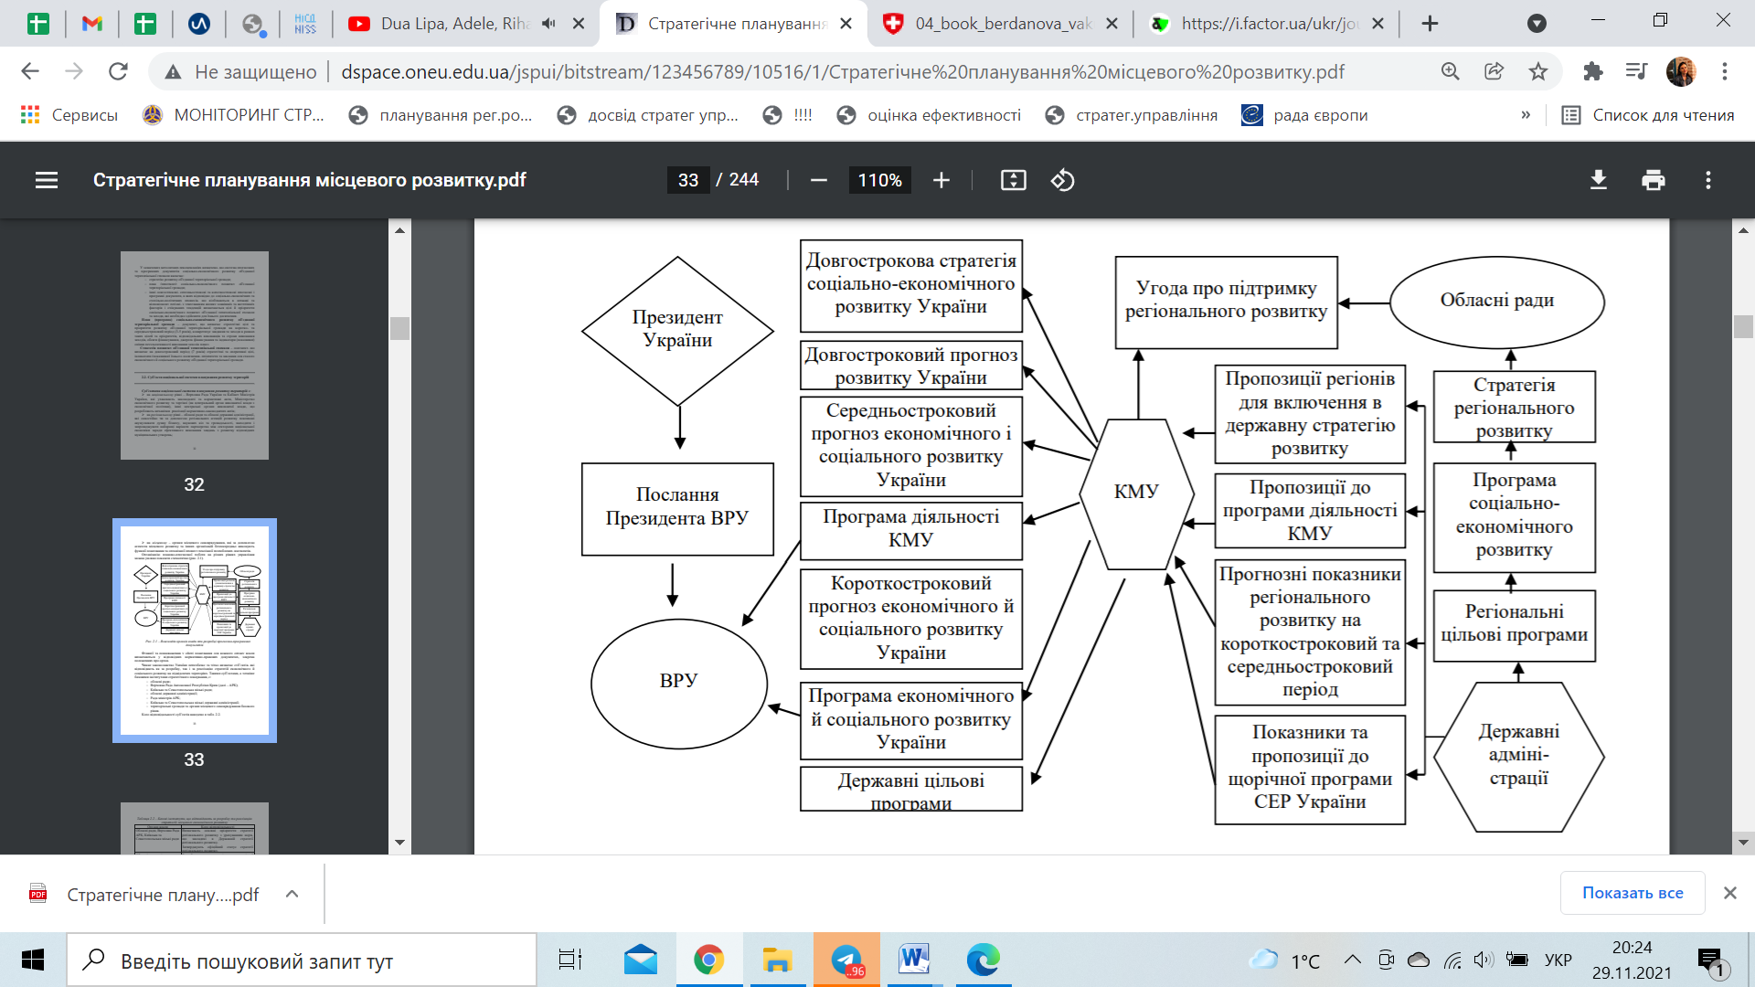
Рис. 2.1. Взаємозв’язки органів влади при розробці прогнозно-програмних документів.
Примітка. Складено автором на основі [35].

Місце, роль та головні обов’язки для кожного органу управління у сфері планування закріплені у відповідних нормативно-правових актах, зокрема положеннях про орган. Відповідно до чинного законодавства України, до відповідальних за створення та впровадження стратегії територіального розвитку на відповідних територіях належать суб’єкти, представлені на рис. 2.2.
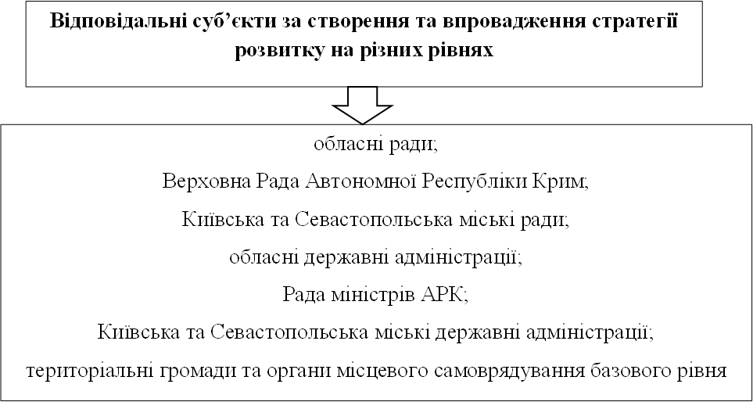
Рис. 2.2. Суб'єкти управління, відповідальні за створення та реалізацію стратегії розвитку території.
Примітка. Складено автором на основі [9].
Повноваження та сфера відповідальності вищезгаданих суб’єктів управління представлено в табл. 2.1.
Таблиця 2.1
Базові інститути, відповідальні за формування та впровадження стратегій розвитку територій [67]
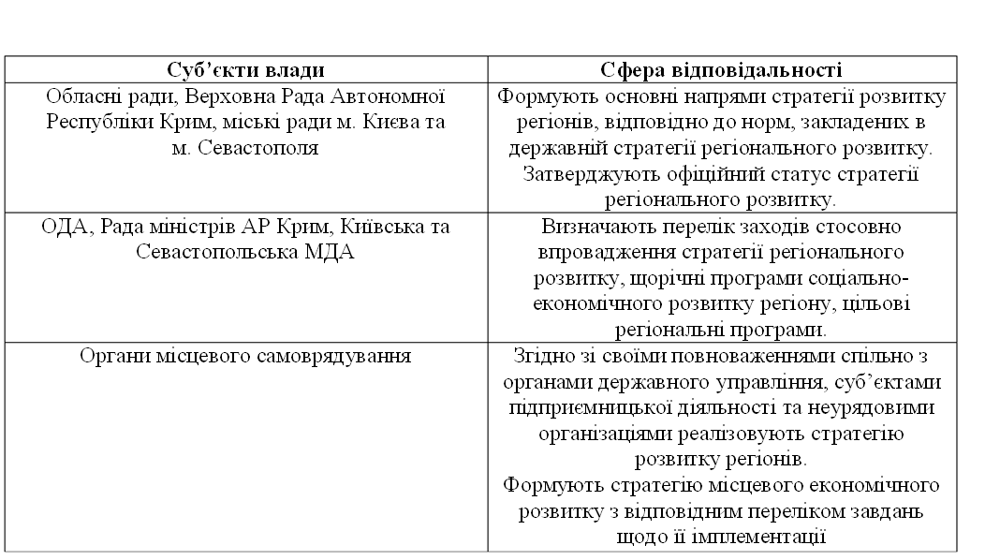
Чинне законодавство України вказує на те, що саме органи місцевого самоврядування та місцеві органи виконавчої влади уповноважені питаннями щодо соціально-економічного розвитку підвідомчих їм територій. У сфері соціально-економічного розвитку органи місцевого самоврядування в межах власних повноважень повинні забезпечувати місцевий економічний розвиток (це стосується розвитку бізнесу, створення сприятливого інвестиційного та інноваційного середовища); планувати розвиток територіальної громади; вирішувати питання будівництва в межах території (дозволи на будівництво, прийняття будівель в експлуатацію, відведення земельних ділянок); складати баланси матеріальних і трудових ресурсів, фінансових доходів та витрат, потрібних для забезпечення соціально-економічного, культурного, екологічного розвитку території та розглядати проєкти планів комунальних підприємств та організацій відповідних муніципальних утворень; завчасно розглядати плани експлуатації природних ресурсів місцевого значення, надавати пропозиції суб’єктам господарювання різних форм власності стосовно їх локалізації, спеціалізації та розвитку; подавати до обласних та районних рад необхідні показники і вносити пропозиції до програм соціально-економічного та культурного розвитку визначених територій.
Делеговані повноваження органів місцевого самоврядування у сфері соціально-економічного та культурного розвитку охоплюють розгляд та узгодження планів суб’єктів підприємницької діяльності не комунальної власності, реалізація яких може спричинити негативні наслідки для жителів відповідної територіальної громади; підготовка висновків та пропозицій до відповідних органів. Оскільки міський, селищний, сільський голова є ключовим суб’єктом управління територіальної громади, то відповідно до його посадових обов’язків, він є головною особою, яка організовує планувальний процес на визначеній території.
Частину повноважень, викладених в Конституції України та відповідних законах України, міські, селищні та сільські ради передають районним та обласним радам, проте окрім цього, вони мають власні повноваження в галузі соціально-економічного розвитку, до яких належать:
- прийняття програм соціально-економічного та культурного розвитку відповідної території і затвердження цільових програм;
- прийняття бюджетів району та області та звітів про їхнє використання;
- надання коштів з державного бюджету у вигляді дотацій, субвенцій та їх розподіл між бюджетами районів, місцевими бюджетами міст обласного значення та містами, селищами, селами районного значення;
- регулювання земельних відносин;
- керування об’єктами спільної власності громад міст, селищ, сіл, районів у містах;
- регулювання питання надання згоди на спеціальну експлуатацію природних ресурсів;
- прийняття рішень стосовно організації об’єктів природно-заповітного фонду базового значення;
- прийняття рішень стосовно передачі окремих повноважень районних та обласних рад місцевим державним адміністраціям;
- вирішення інших проблем, підкріплених законом.
На сьогоднішній день значна частина повноважень із соціально-економічного розвитку переходить від районних та обласних рад до місцевих державних адміністрацій. Делегують зокрема підготовку проєктів програм розвитку соціально-економічної сфери, цільових програм з інакших питань, пропозицій до загальних національних програм економічного, науково-технічного, соціального та культурного розвитку України; підтримку сталого розвитку відповідної громади чи регіону, раціонального використання природних, людських та матеріальних ресурсів; надання відповідним органам виконавчої влади фінансових даних та пропозиції по проєкту Держбюджету України.
Вищесказане свідчить про те, що в Україні ТГ мають право реалізувати планування власного розвитку. Таким чином, органи місцевого самоврядування як ключові стейкхолдери територіального розвитку зацікавлені в підвищенні рівня життя населення визначеного муніципального утворення шляхом активізації економічного зростання, яке залежить від вдалого стратегічного планування регіонального розвитку території.

2.2. Оцінка чинної практики організаційного забезпечення реалізації стратегії розвитку досліджуваної територіальної громади
«Стратегічний план розвитку Тернопільської міської територіальної громади до 2029 року є основоположним програмним документом, який відображає бачення та місію розвитку муніципалітету на майбутнє, окреслює стратегічні напрями, визначає відповідні стратегічні та оперативні цілі та завдання, на основі яких здійснюється галузевий розвиток територіальної громади, розробляються програми та відповідні регіональні проєкти» [38].
Відповідальність за досягнення цілей і завдань, визначених у межах наданих повноважень та компетенції, покладаються на виконавчі органи Тернопільської міської ради та старости сіл Тернопільської територіальної громади. Окремим компонентом є щорічний аналіз Стратегічного плану, який здійснює Управління стратегічного розвитку Міської ради м. Тернополя на базі прогнозованих результатів, кількісних та якісних індикаторів, включаючи систему показників для оцінки ефективності виконання.
Метою затвердження та виконання Стратегічного плану розвитку Тернопільської територіальної громади до 2029 року є досягнення стійкого економічного зростання та підтримання ефективного конкурентного середовища, підвищення добробуту та створення комфортних умов життя громадян, реалізація інтересів усього населення та раціональне використання ресурсного потенціалу території та підтримка екологічної безпеки.
Конкретизацію положень Стратегічного плану розвитку Тернопільської територіальної громади до 2029 року здійснили виконавчі органи ради та сільські голови з урахуванням пропозицій громадськості, об’єднань інтересів та за результатами аналізу поточного розвитку міст і сіл, SWOT аналізу, відповідних статистичних та аналітичних досліджень, прогнозних розрахунках з таких джерел, як Програма економічного і соціального розвитку територіальної громади міста Тернополя на 2019 рік, інших галузевих програм, статистичних та аналітичних ресурсів, досліджень, експертних рад в Тернопільській міській раді, онлайн опитування та консультації з жителями громад тощо.
Загалом, Стратегічний план розвитку Тернопільської МТГ складається зі вступу та семи розділів (рис. 2.3.)
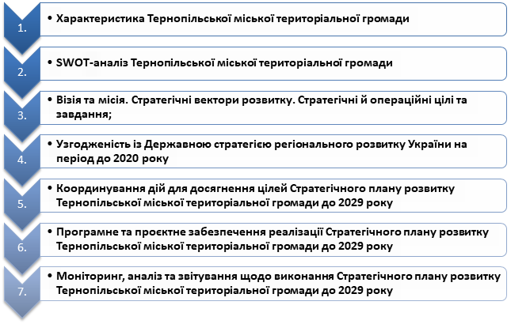
Рис. 2.3. Зміст Стратегічного плану розвитку Тернопільської МТГ до 2029 року.
Примітка. Складено автором на основі [38].
«Стратегічне бачення (візія): Тернопільська міська територіальна громада – затишна, гостинна, комфортна для життя та дозвілля європейська громада.
Стратегічна місія: Тернопільська міська територіальна громада – молода прогресивна громада, яка забезпечує високу якість життя й безпеку її мешканців, популяризує українські традиції та європейські цінності, духовність та культурний розвиток, громада з конкурентоспроможною економікою, що базується на підприємницькому, рекреаційно-туристичному та інформаційно-технологічному потенціалі» [38]. (Рис.2.4.)
Відповідно до стратегічних напрямів у Стратегічному плані розвитку було сформовано стратегічні цілі, які передбачають постановку оперативних цілей та завдань (рис. 2.5., рис.2.6., рис.2.7.)
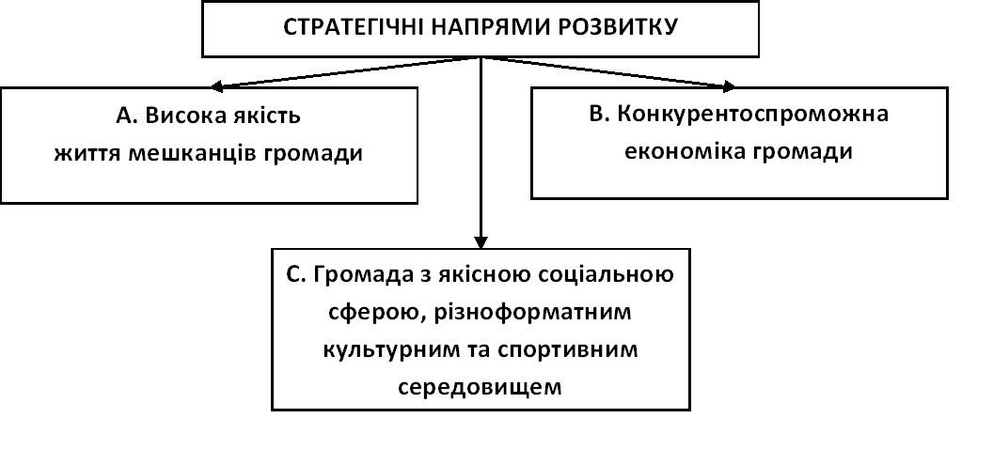
Рис. 2.4. Стратегічні напрями розвитку Тернопільської міської територіальної громади до 2029 року.
Примітка. Складено автором на основі [38].
Оперативні цілі та завдання – це ті тактичні кроки, які забезпечують реалізацію Стратегії протягом визначеного часу по кожному з обраних шляхів розвитку. Варто зазначити, що у Стратегічному плані розвитку Тернопільської МТГ прописані чіткі завдання по забезпеченню кожної оперативної цілі розвитку, вказані відповідальні структури за їх виконання. З огляду на поставлені цілі, можна зауважити, що більша увага приділяється саме якості життя громади та рівню їхнього соціального добробуту.
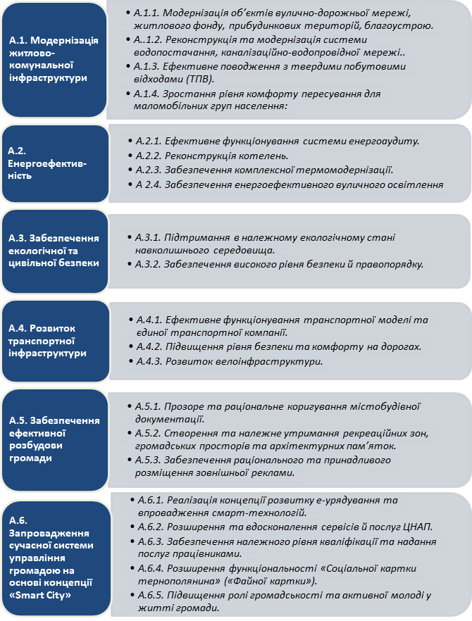
Рис. 2.5. Операційні цілі та завдання розвитку в контексті напрямку А. Висока якість життя мешканців громади.
Примітка. Складено автором на основі [38].
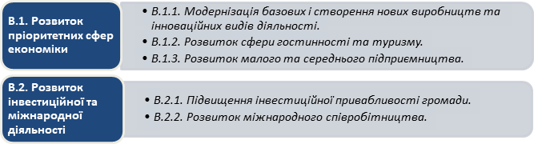
Рис. 2.6. Операційні цілі та завдання розвитку в контексті напрямку В. Конкурентоспроможна економіка громади.
Примітка. Складено автором на основі [38].
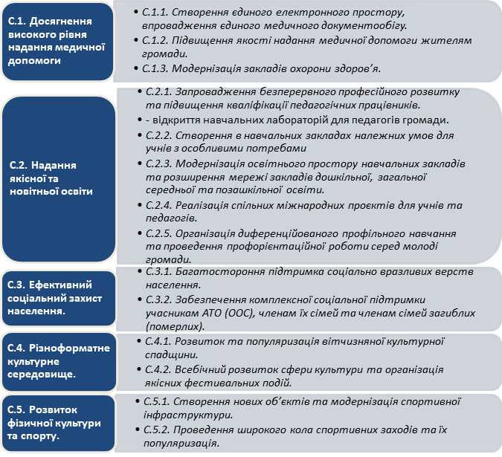
Рис. 2.7. Операційні цілі та завдання розвитку в контексті напрямку С. Громада з якісною соціальною сферою, різноманітним культурним та спортивним середовищем
Примітка. Складено автором на основі [38].
Згідно з методологією створення Стратегії розвитку територіальної громади, Тернопільська МТГ провела паралель з Державною стратегією регіонального розвитку до 2020 року на предмет узгодженості цілей та напрямів стратегічного розвитку (табл. 2.2).
Таблиця 2.2
Відповідність Стратегічного плану розвитку Тернопільської МТГ до 2029 року Державній стратегії регіонального розвитку на період до 2020 року [38; 12]
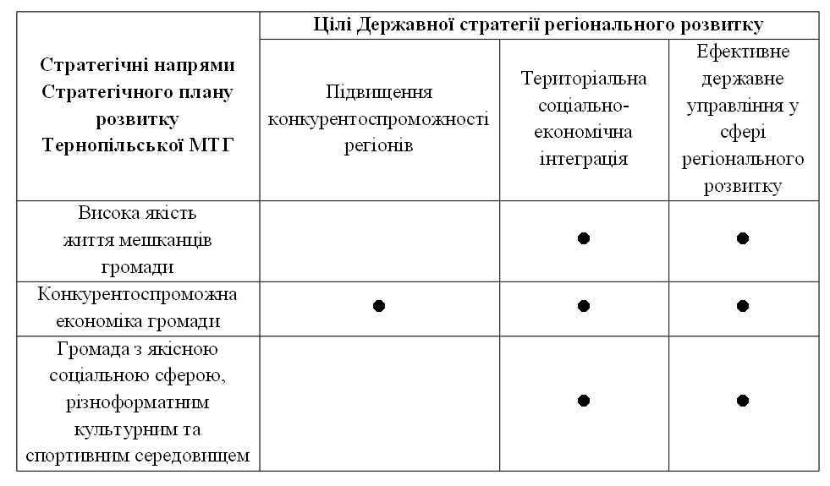
У Стратегії розвитку Тернопільської міської територіальної громади вказані напрямки аналізу та моніторингу її впровадження та реалізації за визначеними показниками. Це є значною перевагою для жителів громади, адже спрощує процес оцінки якості реалізації Стратегії.
Стратегічний план громади відповідає методологічним вказівкам та обов’язковим критеріям, оскільки вміщує чітко визначені місію та візію, аналіз територіальної громади, детальний опис кожної зі сфер, дерево цілей, стратегічне бачення, зв’язок зі стратегічними програмами вищого адміністративно-територіального рівня, відповідальні структури за реалізацію плану та алгоритм моніторингу реалізації стратегії.
У рамках моніторингу стратегічного розвитку територій органи влади можуть аналізувати та виявляти слабкі місця в управлінні та вносити відповідні пропозиції щодо їх усунення. Зокрема, ці недоліки можуть стосуватися різних сфер існуючого механізму управління громадою, починаючи від адміністративних, соціальних, економічних та політичних недоліків залежно від стану соціально-економічного розвитку територіальної громади. Тому муніципалітети повинні ретельно визначати пріоритетні цілі та відповідні завдання, які формують стан стратегічного розвитку та можуть бути доступні для реалізації завдань регіональної стратегії. Сам результат оцінки ефективності механізмів стратегії розвитку громади залежить від якості розробленої стратегії.
Оцінка ефективності механізмів розвитку територіальних громад може здійснюватися за допомогою статистичної звітності, соціологічних опитувань. Об'єктивну оцінку можна зробити і в результаті аналізу моніторингу виконання завдань і бажаних цілей стратегії.
Відповідно до практики країн ЄС здійснює три види оцінювання [18]:
- попереднє – оцінювання початкового стану стратегії: яким чином її впровадження може вплинути на стан цільових груп і покращити загальний добробут громади;
- проміжне – оцінювання вибраних стратегічних та операційних цілей, заходів щодо їх імплементації;
- завершальне – проводиться після закінчення реалізації стратегії й спрямоване на оцінку її довготривалого впливу на стан цільових груп, стабільності її результатів.
Відповідно до попереднього аналізу Стратегії [38] можна зробити висновок, що обрані напрями для стратегічного розвитку та відповідні оперативні цілі в цілому покращань ситуацію в громаді. Зокрема, з огляду на напрям А. Висока якість життя мешканців громади – спостерігатиметься значні позитивні зрушення у вдосконаленні інфраструктури, наданні житлово-комунальних послуг, інформатизації та інформуванні населення, підвищенні рівня безпеки тощо. Враховуючи стратегічний напрям В. Конкурентоспроможна економіка громади, існує шанс та перевага для підприємців, інвесторів та місцевої влади щодо покращення інвестиційної привабливості громади, розвитку бізнесу, залучення коштів. Звичайно такі дії в кінцевому позитивно вплинуть на розвиток та якість життя громади. Напрям С. Громада з якісною соціальною сферою, різноманітним культурним та спортивним середовищем спрямований на покращення життя людей у громаді, зокрема соціально вразливої категорії населення. Визначені цілі цього напрямку через механізми вдосконалення соціальної сфери, зокрема наданих послуг, розширення можливостей самореалізації особистості покликаний підвищити рівень життя людей, зокрема їхню соціальну активність та спортивно-культурний розвиток.
Оскільки План стратегічного розвитку Тернопільської МТГ був затверджений 25.10.2019 року, то ми можемо проаналізувати лише один звітний рік реалізації Стратегії.
Проміжне оцінювання можна провести на основі даних, опублікованих на офіційному веб-сайті Тернопільської міської ради [19]. У Звіті про виконання Стратегічного плану розвитку Тернопільської міської територіальної громади до 2029 року за 2020 рік, затвердженому рішенням сесії міської ради від 05.03.2021 року №8/4/46 вказані основні заходи, проведені станом на 31.12.2020 року по визначених у Стратегії напрямах та цілях розвитку. Конкретно вказано реалізовані роботи по операційних цілях та вказані відповідальні виконавці.
Недоліком, на наш погляд є те, що не вказані конкретні часові рамки реалізації оперативних цілей, що ускладнює процес моніторингу за виконаним обсягом роботи. Відсутні терміни у Плані стратегічного розвитку Тернопільської міської територіальної громади до 2029 року та у Звіті про його виконання.
Місцева влада визначає основні індикатори оцінки результативності реалізації Стратегічного плану розвитку Тернопільської МТГ до 2029 року за 2020 рік (Додаток А), які проявляються в динаміці з попередніми роками та враховують соціальний, економічний та екологічний аспекти, а також місце громади серед адміністративно-територіальних одиниць.
Отже, як ми бачимо із Звіту Плану стратегічного розвитку Тернопільської МТГ до 2029 року за 2020 рік, вказані лише реалізовані заходи у визначених стратегічних напрямах (А, В, С) в розрізі їх оперативних цілей та завдань, продемонстровані ключові показники в динаміці за 2017-2020 роки, проте висновки чи рекомендації відсутні. Таким чином, відсутній підсумок щодо відповідності результатів звітного року до Стратегії розвитку територіальної громади, відсутній аналіз послідовності реалізованих дій. Проте варто підмітити те, що всі заходи реалізації оперативних цілей чітко визначені та сегментовані по конкретних стратегічних напрямах.
Моніторинг та оцінка реалізації стратегії розвитку сприяють вдосконаленню процесу прийняття управлінських рішень і повинні вміщувати чіткі й корисні поради. Найкраще подати інформацію у вигляді переліку цілеспрямованих рекомендацій, які відповідатимуть висновкам дослідження.
Варто пам’ятати, що процес моніторингу та оцінювання носить рекомендаційний, а не контрольний характер, тому виявлені відхилення у реалізації стратегії потребують аналізу та подальшого корегування стратегії, а не покарання.

2.3. Механізми реалізації стратегічного розвитку територіальної громади
Сьогодні в Україні не викликає сумніву необхідність та актуальність планування діяльності не лише на державному, а й на регіональному та місцевому рівні. У нашій країні, як і за кордоном, активно розробляється і впроваджується стратегічний підхід до планування та управління територіальним розвитком. Це пов’язано з перевагами цього методу для всіх істотних сторін, які беруть участь у цьому процесі (влада, економічні структури, місцева громада), а саме:
- підвищує науково-практичну обґрунтованість соціально-економічних та організаційних заходів, ефективність управлінських рішень;
- значно розширюється коло тих, хто бере участь у процесі планування, більше враховується їхні інтереси та потреби;
- процес планування стає більш прозорим для всіх підрозділів, створюються умови для реалізації спільних цілей, узгодження матеріальних і фінансових ресурсів компаній різних форм власності і як наслідок скорочення часу на досягнення кінцевих цілей програми;
- існує можливість місцевої влади та місцевого самоврядування спрямувати спільні зусилля громади на вирішення нагальних економічних, соціальних та екологічних проблем з метою активного впливу на стабілізацію ситуації в соціально-економічній та соціально-політичній сфері;
- краще використовується величезний потенціал територій для інтенсифікації економічних перетворень та розвитку територіальної громади [5].
Стратегію соціально-економічного розвитку регіону необхідно розробляти, впроваджувати та адаптувати на регіональному рівні, оскільки кожен регіон країни з притаманними йому особливостями, відмінностями та ідентичністю розвитку має обирати свій, проте не суперечливий загальнодержавній стратегії вектор, що забезпечуватиме постійний розвиток регіону та конкурентоспроможності всієї економіки країни в загальному.
Стратегію соціально-економічного розвитку регіону необхідно розробляти, впроваджувати та адаптувати на регіональному рівні, оскільки кожен регіон країни з притаманними йому особливостями, відмінностями та ідентичністю розвитку має обирати свій, проте не суперечливий загальнодержавній стратегії вектор, що забезпечуватиме постійний розвиток регіону та конкурентоспроможності всієї економіки країни в загальному.
Важливим принципом стратегії є координація дій усіх рівнів влади, яка базується на системі колективної відповідальності «Держава – Регіон – Територіальна громада – Народ» [8]. Аналіз зарубіжного та вітчизняного досвіду управління стратегічним розвитком, ефективності розробки та реалізації стратегій розвитку окремих територій, О.М. Алімов і В. В. Микитенко слушно зауважують, що «у сучасному мінливому природному середовищі обрана стратегія фактично не є фактором успіху, не гарантує виживання чи успішного розвитку, а несе з собою певне розуміння дії та порядку; Успіх притаманний тим компаніям, галузям і економікам, чиї стратегії спрямовані на активне використання потенціалу внутрішніх змін у зовнішньому середовищі, замість простого пристосування та адаптації до змін у соціально-економічній сфері» [44].
Розробляючи цю ідею, ми констатуємо, що науково обґрунтоване визначення пріоритетів інноваційного розвитку на регіональному рівні, які можуть грати роль стимуляторів інноваційних процесів, закладених в економічну систему, є важливою передумовою для реалізації стратегії соціально-економічного розвитку всього регіону. На перший план виступає створення цілісної концептуально-стратегічної, політико-правової та організаційно-ділової інфраструктури, за допомогою якої можуть бути втілені поставлені стратегічні цілі, напрями розвитку, засоби та інструменти економічної політики задля його стимулювання та підтримки, створення необхідного ділового та інвестиційного клімату. Визначення пріоритетів та напрямків розвитку особливо необхідне в умовах недостатності ресурсів чим менше ресурсів, тим важливіше сформулювати чіткі пріоритети.
Механізм реалізації стратегії розвитку регіону – це сукупність принципів, форм, методів та інструментів цілеспрямованого впливу з боку органів державної (або регіональної) влади регіону на соціально-економічні процеси для реалізації стратегічних рішень. [33] Таким чином можна виділити основні структурні блоки механізму реалізації стратегії розвитку форми та методи забезпечення, які є самостійними за змістом та значенням. (рис. 2.8.)
Необхідно створити багаторівневу систему планування в області, як одну з найбільш ефективних способів реалізації стратегічних цілей та пріоритетів розвитку. Ця система включає рівні стратегічного, тактичного та оперативного планування та базується на регулярному моніторингу.
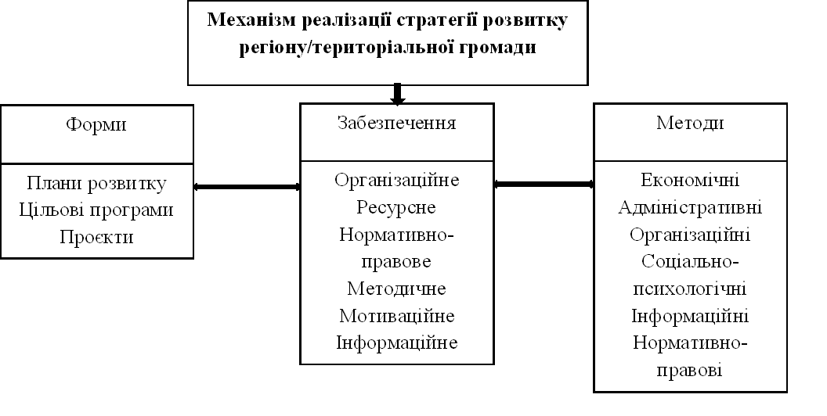
Рис. 2.8. Структура механізму реалізації стратегії розвитку регіону.
Примітка. Складено автором на основі [33].
Складання стратегічного плану розвитку регіону з урахуванням всіх вказаних особливостей – це лише початок. Реалізація стратегії відбувається завдяки створенню дієвого організаційно-економічного механізму, котрий являє собою сукупність організаційно-управлінських та економічних методів та інструментів впливу на розвиток соціально-економічної системи регіону з метою забезпечення досягнення її стратегічних цілей та завдань.
Організаційний механізм забезпечення реалізації стратегії включає в себе формування політики розвитку регіону, формування організаційної системи розробки та реалізації стратегії соціально-економічного розвитку регіону, управління та контроль за цілями, організаційний інструментарій та правове забезпечення реалізації стратегії.
Економічний механізм забезпечення реалізації стратегії включає в себе розроблену систему фінансового забезпечення реалізації стратегії та систему економічних інструментів, які спрямовані на перетворення соціальної активності та екологічної рівноваги у важливі ресурси економічного розвитку регіонів.
Реалізація стратегії розвитку регіону відбувається в процесі розробки на її основі низки програмно-планових та нормативних документів, зокрема таких (табл. 2.3).
Таблиця 2.3
Зміст програмно-планових та нормативних документів при реалізації стратегії регіонального розвитку [36]. 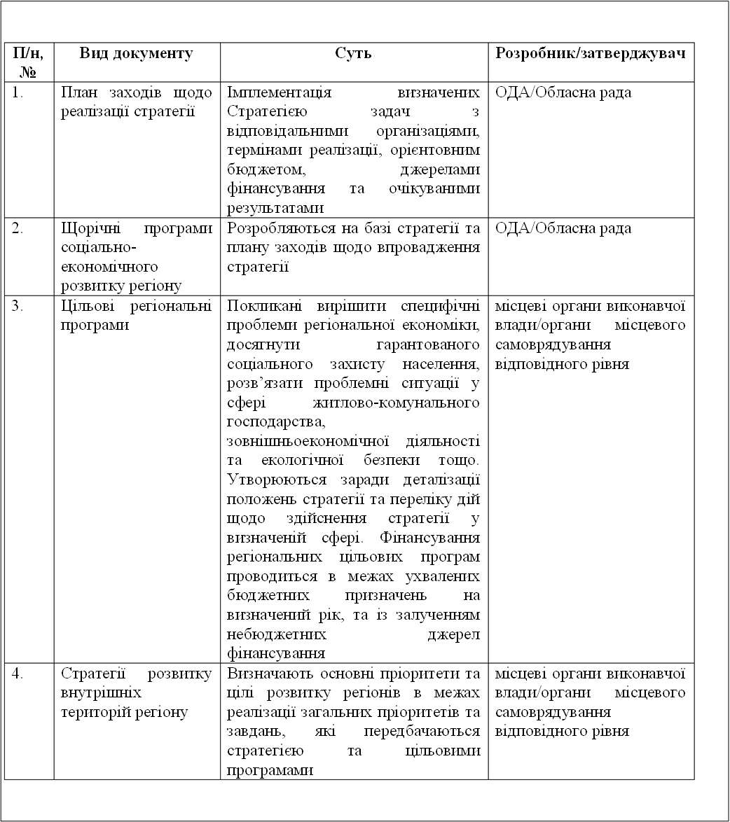
«Державна фінансова підтримка та забезпечення стратегії розвитку регіону здійснюється за рахунок:
• коштів державного, обласного, районного бюджетів, бюджетів сіл та селищ регіону;
• коштів пенсійного та соціальних фондів;
• фондів охорони навколишнього природного середовища;
• інших джерел, не заборонених законодавством» [6].
Завдяки бюджетним програмам підтримки розвитку регіонів, покриваються витрати заходів, націлених на здійснення окремих довгострокових задач, зокрема реалізацію угод щодо регіонального розвитку та програм ліквідації депресивності окремих територій. У випадку заключення угоди про регіональний розвиток з Кабінетом Міністрів України, спільне фінансування буде здійснюватися у стратегічних сферах, зокрема житлово-комунальному господарстві, сільському господарстві, екологічній політиці, освіті, охороні здоров’я, малому бізнесі, інвестиційній діяльності, розвитку інфраструктури та її модернізації. Стратегії регіонального розвитку мають передбачати залучення недержавних джерел внутрішнього та іноземного інвестування у відповідні сфери регіонального розвитку; державного та недержавного кредитування стратегічних програм і проєктів; ресурсів банків і небанківських фінансових установ, акціонерного капітал тощо.
Оскільки на сучасному етапі розвитку суспільства перед людством постала необхідність забезпечення стабільного розвитку держав та їхніх регіонів, вибір інструментів регулювання повинен бути адекватний цій стратегічній меті, тобто забезпечувати економічний розвиток суспільства на основі соціального розвитку, що формує людський капітал, та екологічного - що формує капітал природний. У забезпеченні гармонійного розвитку цих двох сфер на основі розробки та широкого впровадження інструментів регулювання і полягає ключ до перетворення соціальної активності та екологічної рівноваги у важливі ресурси економічного розвитку регіональних і національної соціально-економічних систем. Враховуючи те, що основна роль у забезпеченні соціально-економічного розвитку регіону відводиться суб’єктам господарювання, завдання державних та місцевих органів влади полягає у створенні умов, за яких вкладання власних коштів у пріоритетні сфери буде вигідним. З цією метою необхідно запроваджувати інструментарій реалізації стратегії соціально-економічного розвитку регіону, що базується на активізації механізму економічного стимулювання.

Висновки до розділу 2
Виступаючи головними суб’єктами управління, органи місцевого самоврядування несуть відповідальність перед жителями своєї територіальної громади за забезпечення комфортного та безпечного середовища проживання, рівного доступу до якісних послуг.
В межах власних повноважень органи місцевого самоврядування повинні планувати розвиток територіальної громади; вирішувати питання будівництва в межах території; складати баланси матеріальних і трудових ресурсів, фінансових доходів та витрат, потрібних для забезпечення соціально-економічного, культурного, екологічного розвитку території та розглядати проєкти планів комунальних підприємств та організацій відповідних муніципальних утворень; завчасно розглядати плани експлуатації природних ресурсів місцевого значення, надавати пропозиції суб’єктам господарювання різних форм власності стосовно їх локалізації, спеціалізації та розвитку; подавати до обласних та районних рад необхідні показники і вносити пропозиції до програм соціально-економічного та культурного розвитку визначених територій.
Для забезпечення сталого розвитку, представники органів місцевого самоврядування у складі Робочої групи створили Стратегічний план розвитку Тернопільської міської територіальної громади до 2029 року. Це є основоположний програмний документ, який відображає бачення та місію розвитку муніципалітету на майбутнє, окреслює стратегічні напрями, визначає відповідні стратегічні та оперативні цілі та завдання, на основі яких здійснюється галузевий розвиток територіальної громади, розробляються програми та відповідні регіональні проекти.
Основними стратегічними напрямками розвитку Тернопільської МТГ є:
напрям А: Висока якість життя мешканців громади.
напрям В: Конкурентоспроможна економіка громади.
напрям С: Громада з якісною соціальною сферою, різноманітним культурним та спортивним середовищем.
Відповідно до попереднього аналізу Стратегії можна зробити висновок, що обрані напрями для стратегічного розвитку та відповідні оперативні цілі в цілому покращань ситуацію в громаді. Зокрема, з огляду на напрям А. Висока якість життя мешканців громади – спостерігатиметься значні позитивні зрушення у вдосконаленні інфраструктури, наданні житлово-комунальних послуг, інформатизації та інформуванні населення, підвищенні рівня безпеки тощо. Враховуючи стратегічний напрям В. Конкурентоспроможна економіка громади, існує шанс та перевага для підприємців, інвесторів та місцевої влади щодо покращення інвестиційної привабливості громади, розвитку бізнесу, залучення коштів. Звичайно такі дії в кінцевому позитивно вплинуть на розвиток та якість життя громади. Напрям С. Громада з якісною соціальною сферою, різноманітним культурним та спортивним середовищем спрямований на покращення життя людей у громаді, зокрема соціально вразливої категорії населення.
Механізм реалізації стратегії розвитку регіону – це сукупність принципів, форм, методів та інструментів цілеспрямованого впливу з боку органів державної (або регіональної) влади регіону на соціально-економічні процеси для реалізації стратегічних рішень. Таким чином можна виділити основні структурні блоки механізму реалізації стратегії розвитку форми та методи забезпечення, які є самостійними за змістом та значенням.
Організаційний механізм забезпечення реалізації стратегії включає в себе формування політики розвитку регіону, формування організаційної системи розробки та реалізації стратегії соціально-економічного розвитку регіону, управління та контроль за цілями, організаційний інструментарій та правове забезпечення реалізації стратегії. Економічний механізм забезпечення реалізації стратегії включає в себе розроблену систему фінансового забезпечення реалізації стратегії та систему економічних інструментів, які спрямовані на перетворення соціальної активності та екологічної рівноваги у важливі ресурси економічного розвитку регіонів.
РОЗДІЛ 3
ШЛЯХИ УДОСКОНАЛЕННЯ ПРОЦЕСУ РЕАЛІЗАЦІЇ СТРАТЕГІЇ РОЗВИТКУ ТЕРНОПІЛЬСЬКОЇ МІСЬКОЇ ТЕРИТОРІАЛЬНОЇ ГРОМАДИ ТА МОНІТОРИНГУ ЙОГО ЗДІЙСНЕННЯ

3.1. Удосконалення процесу реалізації стратегії розвитку Тернопільської міської територіальної громади в питаннях інституційного реформування
Однією з передумов забезпечення позитивної динаміки регіонального розвитку є управління цим процесом. Виступаючи в ролі об’єкта управління, розвиток регіону вирізняється винятковою складністю і багатогранністю, а також високим ступенем залежності від впливу чинників зовнішнього середовища. Специфіка управління подібними об’єктами заключається в тому, що одночасно необхідно гарантувати підтримку її окремих параметрів в певній стабільності, проводити антикризовий вплив на інші параметри, забезпечувати динамічний розвиток через призму вирішення основної цілі регіонального розвитку – досягнення рівня якості життя населення, котре відповідає прийнятим в громаді соціальним стандартам, і забезпечення вкладу регіону в розвиток національної економіки, у контексті міжрегіонального поділу праці. Місія системи стратегічного управління регіонального розвитку полягає в тому, що, вона проводить формування довгострокових цілей економічного, соціального, культурного розвитку регіону та механізму їх реалізації таким способом, щоб забезпечити потреби об’єкта управління, з однієї сторони, і гарантувати умови та обмеження, що накладаються на розвиток регіону, з іншого. Таким чином, для вдалого формування стратегії розвитку регіону/громади потрібно визначити та проаналізувати наявні проблеми та труднощі аби усунути їх в подальшому при розробці Стратегії.
Сьогодні в Україні існують такі механізми управління економічним розвитком території, як програми соціально-економічного розвитку, регулювання фінансових відносин, підтримка регіональних інвестиційно-інноваційних проектів [10]. Однак ці механізми недостатньо ефективні. Причинами цього можуть бути:
- відсутність комплексного підходу при формуванні державної регіональної політики;
- недостатність нормативно-правового регулювання економічного розвитку регіонів;
- неефективність наявної системи управління на регіональному та місцевому рівнях;
- недостатня фінансова спроможність більшості територіальних громад країни;
- низький вплив системи формування місцевих бюджетів та трансфертів на економічний розвиток регіонів;
- екстенсивне використання інструментів стимулювання розвитку регіонів.
В результаті вищенаведених причин поглиблюються структурні деформації та диспропорцій соціально-економічного розвитку регіонів. Сучасний аналіз виконання програм соціально-економічного розвитку в регіонах свідчить про те, що вони не виконуються в повній мірі. В основному це пов'язано з відсутністю чіткої координації між центральними та місцевими органами влади, недостатнім аналізом ситуації в кожному регіоні та неналежним моніторингом та контролем за виконання цих програм. Така ситуація спричинена насамперед з недостатнім рівнем економічного аналізу , який має займати особливу роль в управлінському процесі і посідати не останнє місце при прогнозуванні і плануванні розвитку територій.
Основними проблемами, з якими стикаються в процесі стратегічного планування регіону можна назвати кілька: відсутність положень, які регулюють відносини між рівнями влади при розробці та виконанні стратегічних документів; відсутність узгодженості стратегічних документів по ієрархії, а іноді і по горизонталі; неузгодженість методології стратегічного планування розвитку суб’єктів різного рівня; прогнозування невизначеності довгострокових програм розвитку, що ускладнює безперервність та узгодженість стратегічного планування регіону; відсутність чітких індикаторів для реалізації стратегії: створення оперативних планів дій втрачає головну мету, політика у сфері стратегічного управління регіональним розвитком «розмивається»; неповноцінна система контролю за реалізацією стратегій регіонального розвитку.
На сьогоднішній день регіональний розвиток в Україні зіткнувся з певними чинниками суб'єктивного та об'єктивного характеру, які спричинили його розбалансованість, асиметричність та диспропорційність. Підгрунтям цих проблем є невизначеність пріоритетів стратегії регіонального розвитку у кризовий період, не здатність регіонів витримати зростаючий конкурентний тиск на вітчизняному ринку в ході боротьби за фінансові, матеріальні, людські ресурси, здатність якнайкращого використання геополітичного положення регіональних систем та комплексів. Тактичні невдачі розвитку регіонів в Україні зумовлені в більшій мірі відсутністю чітко встановлених, науково доведених економічних і соціальних довгострокових пріоритетів, нехтуванням особливостей стратегічних тенденцій регіонального розвитку, що створюються та реалізуються на етапі модернізації економіки. Таким чином, вищезгадане потребує вирішення труднощів щодо механізмів реалізації регіональних стратегій розвитку в контексті вдосконалення державної та регіональної політики.
Обгрунтованість та виваженість стратегії регіонального розвитку забезпечить реалізацію договірних відносин між центром та регіоном стосовно питань спільної матеріальної та фінансової підтримки місцевих проєктів розвитку (в тому числі через укладання договорів щодо регіонального розвитку), що сприятиме:
• спрямуванні необхідних локальних та державних ресурсів для вирішення важливих проблем регіону;
• компромісу інтересів органів місцевого самоврядування та органів виконавчої влади стосовно імплементації стратегічних задач регіонального розвитку;
• пошуку шляхів примноження та диверсифікації джерел ресурсів розвитку регіонів, зокрема можливість масштабного залучення приватного капіталу для інвестування у спільні проєкти регіонального рівня;
• зростанню відповідальності місцевої влади за раціональне використання ресурсів, направлених на усунення соціально-економічних проблем регіону;
• чіткому визначенню обов’язків сторін, спільної відповідальності уряду та органів місцевої влади за кінцевий результат впровадження означених стратегічних завдань тощо.
На нашу думку, для подолання стратегічних проблем необхідно вирішити низку важливих для регіонального розвитку питань, а саме: правове закріплення концептуальних підходів державної політики у сфері регіонального розвитку на основі реформи з децентралізації, визначення меж територіальної компетенції органів державної влади та місцевого самоврядування; регулювання процесу делегування повноважень обласними радами обласним державним адміністраціям, активізація роботи з практичної реалізації Угод регіонального розвитку між Кабінетом Міністрів та регіонами України, визначення пріоритетів місцевої влади для задоволення запитів внутрішнього ринку та вирішення соціальних проблем, створення рамкових умов для розвитку регіонів.
Для покращення нормотворчого процесу в галузі стратегічного планування регіонального розвитку, Кабмін України спільно з Мінрегіоном України доручили місцевим державним адміністраціям:
- забезпечити дотримання встановлених трирічних планів дій впровадження стратегій, їх оцінки та моніторингу реалізації відповідно до чинних рекомендацій;
- внести зміни до стратегій розвитку регіонів, в тому числі кореляція планів заходів відповідно до оновлених стратегій регіонального розвитку та сучасного стану згідно з Методикою розробки регіональних стратегій. Важливо чітко окреслити механізми, інституції та інструменти, які забезпечать реалізацію стратегічних цілей та на базі яких мають створюватися плани заходів реалізації стратегії.
Задля уніфікації підходу щодо формування стратегій розвитку Мінрегіону України необхідно внести зміни до Методики розроблення регіональних стратегій, в якій розміщені рекомендації стосовно елементів регіональної стратегії, щодо важливості включення всіх визначених розділів до регіональних стратегій для узгодження стратегічних завдань регіонального розвитку з комплексними завданнями регіонального розвитку держави, забезпечення стабільності розвитку та досягнення поступового зростання економіки.
Для того, щоб поєднати регіональні та державні пріоритетні напрямки розвитку Кабінету Міністрів України спільно з Мінрегіоном України необхідно:
- визначити та конкретизувати пріоритети розвитку кожного регіону у Державній стратегії розвитку регіонів;
- делегувати місцевим державним адміністраціям внесення змін до регіональних стратегій розвитку, які пов’язані з демонстрацією у стратегіях взаємозв’язків між довгостроковими цілями регіональних стратегій із програмними документами розвитку регіонів та взаємозв’язку цілей стратегії регіону з головними аспектами регіонального розвитку. Таким чином це допоможе сформувати єдиний підхід до стабілізаційної політики розвитку регіонів та мінімізацію критичних регіональних диспропорцій у розвитку, зокрема в сфері зайнятості, рівні середньої заробітної плати тощо.
З метою досягнення динамічності стратегіям регіонального розвитку необхідно:
- гарантувати прийняття оперативних програм реалізації стратегії згідно з поточним станом, періодично коригувати плани заходів з реалізації стратегії;
- зменшити обсяг статистичної та теоретичної частини стратегії (вступ, актуальність, опис соціально-економічної ситуації в регіоні, SWOT-аналіз регіону, місія та візія розвитку громади чи регіону, зв’язок стратегії з програмними документами та напрямками розвитку регіону, сценарії розвитку регіону);
- збільшити необхідну кількість інформації у розділах, пов’язаних із деревом цілей, механізмами та інструментами впровадження регіональної стратегії розвитку;
- до розділу «моніторинг реалізації стратегій» включити дані про оцінювання реалізації стратегії.
Для забезпечення належності стратегій до інтересів стейкхолдерів регіону потрібно максимізувати участь громадськості та суб’єктів господарювання у процесі створення стратегій через проведення громадських слухань, соціологічні та експертні опитування, обговорення стратегій на сайтах місцевих державних адміністрацій тощо.
З метою уникнення відмінностей у стратегіях відповідно до регіону необхідно внести зміни до Методики розроблення стратегій щодо наступних пунктів:
- прикріплення до стратегії розділу стосовно міжмуніципального співробітництва та покращення зв’язків між регіонами;
- забезпечення у стратегіях превентивних заходів щодо способів відновлення суспільної стабільності та економічної відбудови знищеного господарства, відбудови зруйнованих внаслідок бойових дій територій, вирішення проблем внутрішніх мігрантів (для Донецької та Луганської областей), забезпечення допомоги таким територіям (для всіх інших регіонів).
Запропоновані заходи допоможуть актуалізувати та оновити стратегії та вдосконалити механізм поступового їх перетворення у гнучкий інструмент вирішення регіональних проблем.

3.2. Удосконалення комунікації органу місцевого самоврядування з суб’єктами моніторингу реалізації стратегії розвитку Тернопільської міської територіальної громади
У стратегії розвитку повинні бути передбачені підрозділ чи особа, які відповідатимуть за проведення моніторингу та оцінки. Важливо, щоб оцінювали реалізацію заходів стратегії регіонального розвитку різні підрозділи чи групи. Таким суб’єктом може виступати Група моніторингу та оцінювання.
Моніторинг реалізації стратегії потрібно здійснювати безперервно впродовж року, а оцінювання здійснюють раз на рік. Відповідно до результатів проведеного моніторингу, стратегію розвитку оцінюють та формують відповідні висновки щодо необхідності внесення змін до стратегії розвитку території.
Важливою складовою розробки стратегії розвитку Тернопільської міської територіальної громади є комунікація з її мешканцями. Комунікація полягає у всебічному висвітленні інформації про всі етапи процесу розробки стратегії через відповідні канали комунікації: живі зустрічі, веб-джерела (соціальні мережі, офіційний сайт), статті в газетах, повідомлення в радіо та на телебаченні тощо. Кожен житель територіальної громади має бути проінформований про те, як було прийнято те чи інше рішення, хто входить до Робочої групи зі стратегічного розвитку та які шляхи вдосконалення пропонуються. Після кожної зустрічі Робочої групи зі створення стратегії розвитку бажано робити коротку публікацію з описом прийнятих рішень. В таких нотатках важливо не лише інформувати про факт зустрічі, але й здійснити опис результатів моніторингу, розроблених рекомендацій стосовно візії, цілей та пріоритетних напрямів розвитку.
Дієвим комунікаційним каналом є живе спілкування, тому при необхідності можна запропонувати збори жителів громади, де можуть бути присутні як і пересічні громадяни, так і службовці, депутати, керівники підприємств. На таких зустрічах в ході обговорення, консультацій можуть бути пропоновані різні варіанти рішень тих чи інших питань. Робоча група може наочно представити перед жителями громади скорочену версію стратегії регіонального розвитку, для того, щоб кожен з присутніх був проінформований в суті процесів, які здійснюються на кожному етапі реалізації стратегії розвитку громади.
На завершальному етапі розробки плану стратегічного розвитку, його потрібно ухвалити на підсумковому громадському розгляді. Ключові стейкхолдери, які мають бути присутні під час обговорення представники Робочої групи, виконавчі органи територіальної громади, жителі громади. Після громадського обговорення стратегія розвитку затверджується на сесії відповідної ради.
Для затвердження стратегії регіонального розвитку необхідно обов’язково зазначити відповідальних за її виконання, фінансування, терміни та форму звіту про реалізацію стратегії регіонального розвитку. Зокрема, потрібно визначити порядок формування Групи впровадження стратегії та Групи з моніторингу та оцінювання, створення яких може бути доручене голові територіальної громади або здійснене рішенням місцевої ради.
Комунікація з громадою та всіма стейкхолдерами є необхідною на всіх етапах, зокрема на стадії розробки регіональної стратегії розвитку та під час її реалізації. Вдосконалення деяких аспектів стратегії не може бути здійснене без комунікаційної підтримки. Для вдосконалення комунікаційного процесу органів місцевого самоврядування з суб’єктами забезпечення моніторингу запровадження та реалізації стратегії розвитку Тернопільської міської територіальної громади ми пропонуємо створити Комунікаційний план. Комунікаційний план створюється відповідно до стратегії регіонального розвитку та забезпечує ефективний зв’язок з громадськістю. Він потрібен для формування бажаного сприйняття цілей стратегії, створення позитивного іміджу, залучення підтримки від груп стейкхолдерів протягом реалізації стратегічного розвитку території. Комунікаційний план можна зробити розділом стратегії або ухвалити як окремий документ.
Орієнтовний зміст Комунікаційного плану представлено на рис. 3.1.
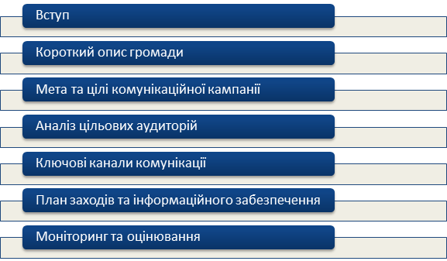
Рис. 3.1. Приклад структури Комунікаційного плану.
Для покращення комунікаційного процесу пропонуємо наступні інструменти комунікації, наведені в Таблиці 3.1.
Таблиця 3.1
Інструменти для вдосконалення комунікації між органами місцевого самоврядування та суб’єктами моніторингу реалізації стратегії
Інструмент | Опис інструменту
НИЗЬКОБЮДЖЕТНІ
Громадські слухання по розгляду стратегії або Комунікаційного плану | Цей захід може передувати затвердженню стратегії або Комунікаційних планів. На зборах громади буде продемонстрований проєкт стратегії розвитку або Комунікаційного плану та зібрані пропозиції представників щодо його покращення. Необхідні ресурси: приміщення, звукова апаратура та мультимедійне оснащення. Всіма ресурсами громада забезпечена, тому додаткових витрат практично не потрібно

Продовження Таблиці 3.1
Збори з жителями багатоквартирних будинків (ОСББ) | Зустріч особливо продуктивна, якщо в громаді передбачені заходи, до яких залучені ОСББ. ОСББ — це вже певне об’єднане товариство, яке представляє інтереси визначеної спільноти, тому воно більш адаптоване до вирішення організаційних питань. На заході необхідно доносити чітко визначену , а не абстрактну інформацію (наприклад, піднімати питання стосовно графіку вивозу, схему розподілу сміття, матеріальні стимули). Потрібні спікери, які будуть доповідати та відповідати на зустрічні питання. Перевагою була б наявність інформаційних матеріалів — тематичних буклетів.
Робота з інфлуенсерами | Інфлуенсери лідери думок, тобто люди, які регулярно комуні кують з жителями громади та думка яких має певне значення для визначеної цільової аудиторії. Сюди можуть відноситися священники, органи місцевого самоврядування, менеджери та власники підприємств, лікарі, вчителі, блогери, держслужбовці тощо. Захід має на меті постійне інформування інфлуенсерів про головні аспекти та ключові засади стратегії.
Інформація на офіційному сайті | Офіційний веб-сайт місцевої ради має вміщувати інформаційні матеріали по всіх ключових питаннях стратегії. Проте, для кращої відвідуваності сайту та в результаті належної проінформованості жителів громади, потрібно залучити спеціаліста для написання вдалих текстів та SMM розкрутки сайту.
Ведення сторінок у соціальних мережах | Це один з найпопулярніших та найменш затратних каналів комунікації серед громадян. Необхідно лише спеціаліста, який буде супроводжувати процес ведення сторінок в соцмережах від моменту створення та водночас буде компетентний у питаннях розробки стратегії регіонального розвитку для зворотного зв’язку з громадою.
Проведення флеш-мобів, трашчеленджів | Це заходи, які покликані залучити якомога більшу кількість людей та привернути увагу громадськості до певних проблем.  Для цього необхідні волонтери або група ініціаторів, які зможуть організувати такий захід.
Розсилка прес-релізів і прес-анонсів | Щоб покращити дієвість цього інструменту комунікації, необхідно володіти базою даних ЗМІ та будувати з ними персональні зв’язки.
ЗАТРАТНІ ЗАХОДИ
Біг-борди/сітілайти |  | Завдяки такому інструменту можна охопити увагу великої кількості людей. Необхідно обрати ключовий меседж та оформити біг-борд у місцях, де існує велика прохідність людей.
Інформаційні матеріали (листівки, плакати, брошури) |  | Інформативний інструмент, де можна розкрити суть конкретних питань.

Продовження Таблиці 3.1
Просування різних соціальних ініціатив з комунікаційним повідомленням | Такі заходи добре сприймаються молоддю. Вони вирішують соціальні проблеми в будь-яких сферах та привертають увагу до ключових повідомлень, пов’язаних зі стратегією
На відміну від інших заходів стратегії, комунікаційні кампанії мають бути більш адаптивними та оперативно реагувати на сприйняття громадянами певних ключових повідомлень. Інформаційними джерелами, які повідомляють про зміну поведінки жителів громади слугують відгуки в соціальних мережах, результати опитувань, особисті зустрічі та інтерв’ювання тощо. Необхідно оперативно реагувати на інформацію, що надходить актуальними для Тернопільської МТГ каналами зворотного зв’язку. Це — один із невід’ємних факторів вдалої інформаційної кампанії.
Таким чином, комунікаційні кампанії є важливою складовою впровадження та реалізації стратегії розвитку громади, а оцінка їх дієвості включена у звіт про виконання стратегії.
Таким чином, Комунікаційний план є невід’ємною складовою стратегії регіонального розвитку, покликаний підтримувати та підвищувати продуктивність інших заходів. Розробка узгодженої комунікаційної кампанії забезпечить зменшення витрат та прискорення запровадження стратегії з максимально високими показниками ефективності. Вдалий комунікаційний процес сприятиме залученню додаткових ресурсів, формуванню кращого іміджу громади, підвищенню рівня довіри між всіма зацікавленими учасниками процесу розробки та впровадження стратегії регіонального розвитку.

Висновки до розділу 3
Основними проблемами, з якими стикаються в процесі стратегічного планування регіону можна назвати кілька: відсутність положень, які регулюють відносини між рівнями влади при розробці та виконанні стратегічних документів; відсутність інтеграції стратегічних документів по ієрархії, а іноді і по горизонталі; неузгодженість методології стратегічного планування розвитку суб’єктів різного рівня; прогнозування невизначеності довгострокових програм розвитку, що ускладнює безперервність та узгодженість стратегічного планування регіону; відсутність чітких індикаторів для реалізації стратегії: створення оперативних планів дій втрачає головну мету, політика у сфері стратегічного управління регіональним розвитком «розмивається»; неповноцінна система контролю за реалізацією стратегій регіонального розвитку.
Для подолання стратегічних проблем необхідно вирішити низку важливих для регіонального розвитку питань, а саме: правове закріплення концептуальних підходів державної політики у сфері регіонального розвитку на основі реформи з децентралізації, визначення меж територіальної компетенції органів державної влади та місцевого самоврядування; регулювання процесу делегування повноважень обласними радами обласним державним адміністраціям, активізація роботи з практичної реалізації Угод регіонального розвитку між Кабінетом Міністрів та регіонами України, визначення пріоритетів місцевої влади для задоволення запитів внутрішнього ринку та вирішення соціальних проблем, створення рамкових умов для розвитку регіонів.
Важливою складовою розробки стратегії розвитку Тернопільської міської територіальної громади є комунікація з її мешканцями. Зокрема, необхідно повністю демонструвати весь цикл розробки стратегії — інформувати жителів громади про всі стадії виконання через відповідні канали комунікації: інформація в соціальних мережах, на офіційному сайті, статті в пресі, повідомлення на радіо та місцевому телебаченні, живі зустрічі. Усі жителі громади повинні бути максимально поінформовані про те, як було прийнято те чи інше рішення, хто входить до Робочої групи з розробки стратегії та які пропонуються шляхи вдосконалення. Після кожної зустрічі Робочої групи з стратегічного розвитку бажано робити коротку публікацію з описом прийнятих рішень.
Для вдосконалення комунікаційного процесу органів місцевого самоврядування з суб’єктами забезпечення моніторингу запровадження та реалізації стратегії розвитку Тернопільської міської територіальної громади ми пропонуємо створити Комунікаційний план. Він потрібен для формування бажаного сприйняття цілей стратегії, створення позитивного іміджу, підтримки та залучення цільових аудиторій під час забезпечення стратегічного розвитку території. Комунікаційний план можна зробити розділом стратегії або затвердити у вигляді окремого документа.
Узгоджена комунікаційна кампанія дозволить зменшити витрати, прискорить упровадження стратегії та дозволить досягти кращих результатів.
ВИСНОВКИ
В ході проведеного дослідження стосовно процесу реалізації стратегії розвитку територіальної громади та моніторингу його здійснення, нам вдалося сформувати наступні висновки:
- Стратегічне планування – специфічний інструмент керування (скеровування) розвитком громади. Для успішного розвитку територіальної громади, стратегічне управління повинно бути способом її життєдіяльності.
- Основними інституціями, відповідальними за реалізацію стратегії розвитку регіону, є: обласні ради, Верховна Рада АРК, Київська та Севастопольська міські ради; обласні державні адміністрації, Рада міністрів АРК, державні адміністрації міст Києва та Севастополя; агентства регіонального розвитку; фонди регіонального розвитку; регіональні центри інноваційного розвитку; територіальні громади та органи місцевого самоврядування.
- Основними методологічними аспектами стратегічного управління розвитком територіальних громад є: проведення докладного SWOT-аналізу територіальної громади, довгострокове планування, розробка місії, визначення цілей і завдань, створення інвестиційно привабливого середовища та впровадження інновацій, залучення уваги та заохочення громадськості до постановки цілей та розробки стратегії, моніторинг та оцінювання реалізації стратегії.
- Чинне законодавство України вказує на те, що саме органи місцевого самоврядування та місцеві органи виконавчої влади уповноважені питаннями щодо соціально-економічного розвитку підвідомчих їм територій. В межах власних повноважень повинні: забезпечувати місцевий економічний розвиток; планувати розвиток територіальної громади; вирішувати питання будівництва в межах території; складати баланси матеріальних і трудових ресурсів, фінансових доходів та витрат, потрібних для забезпечення соціально-економічного, культурного, екологічного розвитку території та розглядати проєкти планів комунальних підприємств та організацій відповідних муніципальних утворень; завчасно розглядати плани експлуатації природних ресурсів місцевого значення, надавати пропозиції суб’єктам господарювання різних форм власності стосовно їх локалізації, спеціалізації та розвитку тощо. Делеговані повноваження органів місцевого самоврядування у сфері соціально-економічного та культурного розвитку охоплюють: розгляд та узгодження планів суб’єктів підприємницької діяльності не комунальної власності, реалізація яких може спричинити негативні наслідки для жителів відповідної територіальної громади; підготовка висновків та пропозицій до відповідних органів.
- Стратегічний план розвитку Тернопільської міської територіальної громади до 2029 року є основоположним програмним документом, який відображає бачення та місію розвитку муніципалітету на майбутнє, окреслює стратегічні напрями, визначає відповідні стратегічні та оперативні цілі та завдання, на основі яких здійснюється галузевий розвиток територіальної громади, розробляються програми та відповідні регіональні проекти. Метою його затвердження та виконання є досягнення стійкого економічного зростання та підтримання ефективного конкурентного середовища, підвищення добробуту та створення комфортних умов життя громадян, реалізація інтересів усього населення та раціональне використання ресурсного потенціалу території та підтримка екологічної безпеки.
- Відповідно до попереднього аналізу Стратегії можна зробити висновок, що обрані напрями для стратегічного розвитку та відповідні оперативні цілі в цілому покращать ситуацію в громаді. Зокрема, за напрямом А спостерігатимуться значні позитивні зрушення у вдосконаленні інфраструктури, наданні житлово-комунальних послуг, інформатизації та інформуванні населення, підвищенні рівня безпеки тощо. Враховуючи стратегічний напрям В, існує шанс та перевага для підприємців, інвесторів та місцевої влади щодо покращення інвестиційної привабливості громади, розвитку бізнесу, залучення коштів. Звичайно такі дії в кінцевому позитивно вплинуть на розвиток та якість життя громади. Напрям С спрямований на покращення життя людей у громаді, зокрема соціально вразливої категорії населення.
У Звіті про виконання Стратегічного плану розвитку Тернопільської міської територіальної громади до 2029 року за 2020 рік вказані основні заходи, проведені станом на 31.12.2020 року по визначених у Стратегії напрямах та цілях розвитку. Конкретно вказано реалізовані роботи по операційних цілях та вказані відповідальні виконавці.
- Реалізація стратегії здійснюється завдяки створенню дієвого організаційно-економічного механізму, котрий являє собою сукупність організаційно-управлінських та економічних методів та інструментів впливу на розвиток соціально-економічної системи регіону з метою забезпечення досягнення її стратегічних цілей та завдань. Організаційний механізм забезпечення реалізації стратегії включає в себе формування політики розвитку регіону, формування організаційної системи розробки та реалізації стратегії соціально-економічного розвитку регіону, управління та контроль за цілями, організаційний інструментарій та правове забезпечення реалізації стратегії. Економічний механізм забезпечення реалізації стратегії включає в себе розроблену систему фінансового забезпечення реалізації стратегії та систему економічних інструментів, які спрямовані на перетворення соціальної активності та екологічної рівноваги у важливі ресурси економічного розвитку регіонів.
- На нашу думку, для подолання стратегічних проблем необхідно вирішити низку важливих для регіонального розвитку питань, а саме: правове закріплення концептуальних підходів державної політики у сфері регіонального розвитку на основі реформи з децентралізації, визначення меж територіальної компетенції органів державної влади та місцевого самоврядування; регулювання процесу делегування повноважень обласними радами обласним державним адміністраціям, активізація роботи з практичної реалізації Угод регіонального розвитку між Кабінетом Міністрів та регіонами України, визначення пріоритетів місцевої влади для задоволення запитів внутрішнього ринку та вирішення соціальних проблем, створення рамкових умов для розвитку регіонів. Для забезпечення врахування у стратегіях інтересів стейкхолдерів регіону потрібно максимізувати участь громадськості та суб’єктів господарювання у процесі створення стратегій через проведення громадських слухань, соціологічні та експертні опитування, обговорення стратегій на сайтах місцевих державних адміністрацій тощо.
- Важливою складовою розробки стратегії розвитку Тернопільської міської територіальної громади є комунікація з мешканцями. Зокрема, необхідно повністю демонструвати весь цикл розробки стратегії — інформувати жителів громади про всі стадії виконання через відповідні канали комунікації: інформація в соціальних мережах, на офіційному сайті, статті в пресі, повідомлення на радіо та місцевому телебаченні, живі зустрічі. Усі жителі громади повинні бути максимально поінформовані про те, як було прийнято те чи інше рішення, хто входить до Робочої групи з розробки стратегії та які пропонуються шляхи вдосконалення. Після кожної зустрічі Робочої групи з стратегічного розвитку бажано робити коротку публікацію з описом прийнятих рішень.
- Для вдосконалення комунікаційного процесу органів місцевого самоврядування з суб’єктами забезпечення моніторингу запровадження та реалізації стратегії розвитку Тернопільської міської територіальної громади ми пропонуємо створити Комунікаційний план. Він потрібен для формування бажаного сприйняття цілей стратегії, створення певного іміджу, підтримки та залучення цільових аудиторій під час забезпечення стратегічного розвитку території.

СПИСОК ВИКОРИСТАНИХ ДЖЕРЕЛ
- А. Гінкул. Проектна пропозиція: створення агенції місцевого розвитку. Центр реформ та місцевого розвитку. 2017, ГО «Центр реформ та місцевого розвитку». 29 с. URL : http://www.region.net.ua.
- Анатолій Ткачук, Василь Кашевський, Петро Мавко. Стратегічне планування у громаді (навчальний модуль). К. : ІКЦ «Легальний статус», 2016. 96 с.
- Асоціація міст України. URL : https://www.auc.org.ua
- Богуславська С. І. Ключові елементи стратегічного управління розвитком регіональних соціально-економічних систем. Глобальні та національні проблеми економіки URL : http://globalnational.in.ua/archive/11-2016/118.pdf (дата звернення 21.11.2021).
- Бойко А. Планування регіонального розвитку в Україні. Вісник Київського національного торговельно-економічного університету. 2017. № 1. С. 19-35.
- Булавка О.Г., Ставнича Л.А. Місцеві бюджети – основа розвитку сільських територіальних громад. Економіка АПК. 2014. № 7. С. 127–132.
- В. Тертичка. К Запровадження стратегічного планування в Україні: зб. док. і матеріалів.: Центр досліджень адміністративної реформи НАДУ, 2004. 437 с.
- Використання соціально-економічного потенціалу кооперації для розвитку сільських територій України: науково-аналітична доповідь / В. Борщевський В. І. Куліш, Н. Цимбаліста, І. Кравців. Львів 2017, с. 56.
- Возняк Г. В. Регіональний розвиток: сутність і методологічна основа. Регіональна економіка. 2015. № 3. С. 41.
- Всеукраїнська мережа фахівців і практиків з регіонального та місцевого розвитку. URL : http://regionet.org.ua
- Г. Васильченко, І. Парасюк, Н. Єременко. Планування розвитку територіальних громад: навчальний посібник для посадових осіб місцевого самоврядування. Асоціація міст України. К., ТОВ «ПІДПРИЄМСТВО «ВІ ЕН ЕЙ», 2015. 256 с.
- Державна стратегія регіонального розвитку на період до 2020 року. Постанова Кабінету Міністрів України від 6 серпня 2014 р. №385. URL : http://zakon4.rada.gov.ua/laws/show/385-2014-%D0%BF
- Децентралізація в Україні. URL : https://decentralization.gov.ua
- Е. Дж. Блейклі. Планування місцевого економічного розвитку: теорія і практика. 2-ге вид. Львів : Літопис, 2002. 416 с.
- Економічний розвиток територій: агенції місцевого розвитку DETK / В. Воробей, К. Кравчук, Л. Мочарська та ін. DETK, 2013. URL : http://ppv.net.ua.
- Жовнірчик Я.Ф. Формування самодостатніх територіальних громад і стратегія їх економічного саморозвитку. Університетьські наукові записки. 2005. 1–2 (13–14). С. 324–331. ХМЕЛЬНИЦЬКИЙ УНІВЕРСИТЕТ УПРАВЛІННЯ ТА ПРАВА. URL: www.univer.km.ua (дата звернення 03.11.2021).
- Журавин Д.П. Формирование механизма реализации муниципальной стратегии. Интернет-портал ВолНЦ-РАН. URL: http://journal.vscc.ac.ru/php/jou/28/art28_05.pfp (дата звернення 04.10.2021).
- Звєряков М.І., Ковальов А.І., Сментина Н.В. Стратегічне планування збалансованого розвитку територіальних соціальноекономічних систем в умовах децентралізації: монографія. Одеса: ОНЕУ, 2017. 175 с.
- Звіт про виконання Стратегічного плану розвитку Тернопільської міської територіальної громади до 2029 року за 2020 рік. URL : https://ternopilcity.gov.ua/app5/vikonannya-strategichnogo-planu-za-2020-rik-opr_10_03_2021.pdf
- І. Гадай. Про агенції місцевого розвитку. URL : http://ldp.lviv.ua/amr.php.
- І. І. Лєх, С. А. Могильний, В. В. Назаренко Досвід стратегічного планування розвитку Запорізької області із залученням громади. К.: «К.І.С.», 2008. 96 с.
- Інструменти розвитку об’єднаних територіальних громад в умовах децентралізації влади / За заг. ред. В. М. Олуйко. К.: Ваіте, 2017. 432 с.
- Конституція України. Закон України від 28.06.1996 № 254к/96. Верховна Рада України. URL : http://zakon2.rada.gov.uaЛaws/show/254к/96-вр
- Концепції вдосконалення системи прогнозних і програмних документів з питань соціально-економічного розвитку України: Розпорядження КМУ від 4 жовтня 2006 р. №504-р.
- Л. С. Кутідзе. Стратегічне планування розвитку територій: навчально-методичний посібник. Запоріжжя: ЗЦППКК, 2013. 42 с.
- Локальні інвестиції та національна конкурентоспроможність : проект USAID. URL : https://linc.com.ua/
- Лонтка К. Стратегічне планування. Суми/Люблін. Частина 2 від 5.12.2012. SUMYNEWS. URL: http://www.sumynews.com (дата звернення 23.10.2021).
- М. Лендьел, Б. Винницький, Ю. Ратейчак. Моніторинг та оцінювання стратегій і програм регіонального розвитку в Україні. К.: Вид-во «К.І.С.», 2007. 120 с.
- М. В. Мінченко, Л. П. Чижів, А. В. Фролков. Планування та прогнозування соціально-економічного розвитку регіонів: підручник. ВТД "Університетська книга", 2004. 442 с.
- Методологія роботи над Стратегією розвитку територіальної громади. URL: http://myrgorod.pl.ua/files/images/Economika/Strategiya/metodologiya.pdf
- Моделі і методи соціально-економічного прогнозування: підручник / В. М. Геєць, Т. С. Клебанова, О. І. Черняк та ін. Х. : ВД "ІНЖЕК", 2005. 396 с.
- О. Берданова, Є. Фишко. Оперативне планування реалізації стратегії територіального розвитку: практичний посібник / Швейцарськоукраїнський проєкт «Підтримка децентралізації в Україні – DESPRO». К. : ТОВ "Софія-А", 2012. 48 с.
- О. В. Берданова, В. М. Вакуленко, В. В. Тертичка. Стратегічне планування: навчальний посібник. Л.: ЗУКЦ, 2008. 138 с.
- О. Берданова, В, Вакуленко. Стратегічне планування місцевого розвитку: практичний посібник / Швейцарсько-український проєкт «Підтримка децентралізації в Україні – DESPRO. К. : ТОВ «София-А». 2012. 88 с.
- Павлюк А. П. Інституційно-правове забезпечення реформи територіальної організації влади в Україні. Стратегічна панорама. № 2. 2016. С. 114.
- Партисипативне стратегічне планування в органах місцевого самоврядування. Посібник для об’єднаних територіальних громад. Варшава: Фонд Розвитку Місцевої Демократії, 2017. 107 с.
- Підтримка політики регіонального розвитку в Україні. URL : http://surdp.eu/
- План стратегії розвитку Тернопільської територіальної громади до 2029 року. UPL : https://ternopilcity.gov.ua/strategichni-ta-programni-dokumenti/plan-strategichnogo-rozvitku-mista-ternopolya-do-2025-roku/18938.html
- Планування місцевого сталого розвитку: посібник з формулювання стратегії сталого місцевого розвитку. К.: ПРООН, Муніципальна програма сталого розвитку, 2005. 67 с.
- Порядок підготовки, укладення та виконання угоди щодо регіонального розвитку і відповідної типової угоди : затверджений Постановою Кабінету Міністрів України № 931 від 11.11.2015 р. (зі змінам та доповненнями). URL : http://zakon2.rada.gov.ua/laws/show/751-2007-п (дата звернення: 10.11.2021).
- Порядок розроблення Державної стратегії регіонального розвитку України і плану заходів з її реалізації, а також проведення моніторингу та оцінки результативності реалізації зазначених Стратегії і плану заходів : затверджений Постановою Кабінету Міністрів України № 931 від 11.11.2015 р. URL : http://zakon3.rada.gov.ua/laws/show/931-2015-п (дата звернення: 01.11.2021).
- Посібник з моніторингу та оцінювання програм регіонального розвитку / Б. Винницький, М. Лендьел, Ю. Ратейчак та ін.; за ред. І. Санжаровського, Ю. Полянського. К.: В-во «К.І.С.», 2007. 120 с.
- Практичний посібник для організацій громад (органи самоорганізації населення, кооперативи, організації співвласників багатоквартирних будинків, об’єднання громадян). К. Проект «Місцевий розвиток, орієнтований на громаду», 2012. 78 с.
- Практичний посібник з питань організації роботи органів місцевого самоврядування об’єднаних територіальних громад. Модуль 5. Стратегічний план розвитку громади. К., 2016. 100 с.
- Про державне прогнозування та розроблення програм економічного і соціального розвитку України: Закон України № 25. Відомості Верховної Ради України. 2000. Ст. 195.
- Про державні цільові програми : Закон України. Відомості Верховної Ради України (ВВР). 2004. № 25. ст. 352 (редакція від 12.10.2018)
- Про добровільне об'єднання територіальних громад: Закон України. Відомості Верховної Ради України (ВВР). № 157-VIII від 05.02.2015. (редакція від 01.01.2019)
- Про засади державної регіональної політики : Закон України № 156-VIII від 05.02.2015 р. URL : http://zakon2.rada.gov.ua/laws/show/156-19 (дата звернення: 30.10.2021).
- Про затвердження Державної стратегії регіонального розвитку на період до 2015 року : Постанова Кабінету Міністрів України № 1001 від 21.07.2006 р. (зі змінами та доповненнями) [втратила чинність]. URL : http://zakon3.rada.gov.ua/laws/show/1001-2006-%D0%BF (дата звернення: 21.11.2021).
- Про затвердження Державної стратегії регіонального розвитку на період до 2020 року : Постанова Кабінету Міністрів України № 385 від 06.08.2014 р. URL : http://zakon4.rada.gov.ua/laws/show/385-2014-п (дата звернення: 21.11.2021).
- Про затвердження Методичних рекомендацій щодо формування і реалізації прогнозних та програмних документів соціально-економічного розвитку об'єднаної територіальної громади : Наказ Міністерства регіонального розвитку, будівництва та житлово-комунального господарства України від 30.03.2016 р. № 75.
- Про затвердження Методичних рекомендацій щодо формування регіональних стратегій розвитку : наказ Міністерства економіки та з питань європейської інтеграції від 29.07.2002 р. №224.
- Про затвердження Порядку розроблення регіональних стратегій розвитку і планів заходів з їх реалізації, а також проведення моніторингу та оцінки результативності реалізації зазначених регіональних стратегій і планів заходів»
- Про Концепцію державної регіональної політики: Указ Президента від 25.05.2001 № 341/2001.
- Про місцеве самоврядування в Україні : Закон України № 24. Відомості Верховної Ради України. 1997. Ст. 170.
- Про місцеві державні адміністрації: Закон України № 20-21 Відомості Верховної Ради України. 1999. Ст. 190.
- Про стимулювання розвитку регіонів : Закон України. Відомості Верховної Ради України (ВВР). 2005. № 51, ст. 548 (редакція від 02.12.2012). URL : http://zakon2.rada.gov.ua/laws/show/2850-15 (дата звернення: 06.10.2021).
- Про Стратегію економічного та соціального розвитку України "Шляхом європейської інтеграції" на 2004-2015 роки : Указ Президента від 10.07.2015 № 398/2015.
- Про стратегію сталого розвитку «Україна-2020» : Указ Президента від 12.01.2015 № 5/2015.
- Продукти та послуги АРР. Асоціація агенцій регіонального розвитку України. URL: http://www.narda.org.ua/?fuseaction=menu.main&id=94 (дата звернення 11.11.2021).
- Проектний менеджмент: регіональний зріз : навч. посіб. / М. П. Бутко, М. І. Мурашко, І. М. Олійченко та ін. / за заг. ред. М. П. Бутка. К. : Центр учбової літератури, 2016. С. 46.
- Процес розробки стратегії регіонального розвитку: практичний посібник – Проект: «Підтримка сталого регіонального розвитку», 2010. 58 с. URL : http://surdp.eu/StrategicPlanning-Documents.
- Р. Л. Брусак, Г.О. Дробенко, Ю.І. Свірський. Стратегічне планування розвитку територіальних громад. Львів: Вид-во «Сполом», 2001. 118 с.
- Ресурсне забезпечення об’єднаної територіальної громади та її маркетинг: навч. посіб. / Г. А. Борщ, В. М. Вакуленко, Н. М. Гринчук, Ю. Ф. Дехтяренко, О. С. Ігнатенко, В. С. Куйбіда, А. Ф. Ткачук, В. В. Юзефович. К.: 2017. 107 с.
- Ресурсний центр зі сталого місцевого розвитку. URL : http://rozvytok.in.ua/about
- Розроблення та впровадження стратегічного плану розвитку регіону: практичний посібник / А. Вігода, Б. Боврон, В. Мамонова та ін. / за ред. І. Санжаровського. К .: Вид-во К.І.С., 2008. 214 с.
- Савчук С.В. Особливості стратегічного планування в умовах бюджетної децентралізації. Економіка та суспільство, 2016. Вип. 7. С. 838-843.
- Серьогін С. М. Управління стратегічним розвитком об’єднаних територіальних громад: інноваційні підходи та інструменти. Дніпро. ДРІДУ НАДУ, 2016. 278 с.
- Сментина Н. В., Фіалковська А. А. Стратегічне планування місцевого розвитку: навч. посіб. К.: ФОП Гуляєва В.М., 2019. 244 с.
- Сментина Н.В. Стратегічне планування соціально-економічного розвитку на мезорівні: теорія, методологія, практика: монографія. Одеса: Атлант, 2015. 365 с.
- Сталий розвиток суспільства: навчальний посібник / Л. Масловська, А. Садовенко, В. Середа, Т. Тимочко; 2-е вид. К., 2011. 392 с.
- Стимулювання економічного зростання на місцевому рівні / С. О. Біла, О. В. Шевченко, М. О. Кушнір, В. І. Жук та ін. К.: НІСД, 2013. 54 с.
- Стоянець Н. В. Методологічні аспекти соціально-економічного розвитку регіону. Науковий вісник Мукачівського державного університету, 2015. Серія Економіка. Випуск 2(4).
- Стратегії розвитку регіонів: шляхи забезпечення дієвості. Збірник матеріалів «круглого столу» / за ред. С. О. Білої. К. : НІСД, 2011. 88 с.
- Стратегічне планування муніципального розвитку: навчально-методичний посібник. Київ, 2013. 205 с.
- Стратегічне планування розвитку об’єднаної територіальної громади: навч. посіб. / О. В. Берданова, В. М. Вакуленко, І. В. Валентюк, А. Ф. Ткачук. К.: 2017. 121 с.
- Стратегія розвитку. Липень, 2017 / Часопис Всеукраїнської мережі фахівців і практиків з регіонального та місцевого розвитку РЕГІОНЕТ. REGIONET. URL: http://regionet.org.ua (дата звернення 05.10.2021).
- Територіальний розвиток в Україні: розвиток агломерацій та субрегіонів: посібник за проектом USAID: Локальні інвестиції та національна конкурентоспроможність. К, 2012. 183 с.
- Українська асоціація районних та обласних рад. URL : http://uaror.org.ua
- Управление реализацией стратегий развития муниципальных образований: материалы проекта / Куликов А.Л., Болкарева Т.В., Самарцев С.Е. и др. Москва, 2004. 116 с.
- Ускова Т.В. Управление устойчивым развитием региона: монографія. Вологда, 2009. 355 с.
- Челак О. П. Внесок теорій регіонального розвитку в розроблення концептуальних засад регіональної політики сучасних держав. Політикус. 2016. Вип. 3. С. 26.
- Шаров Ю. П. Муніципальний менеджмент. Київ. Атіка, 2009. 404 с.
- Шаров Ю. П. Стратегічне планування в муніципальному менеджменті: Концептуальні аспекти. Київ. Вид-во УАДУ, 2001. 302 с.
- Шевченко О. В. Регулятивні підходи до стратегування регіонального розвитку. Економічні науки. Серія: Регіональна економіка: зб. наук. пр. 2014. Вип. 11(43). С. 301-308.
- Ю. Б. Молодожен. Планування розвитку територій: навч. посібн. Одеса : ОРІДУ НАДУ, 2010. 284 с.
- Як організувати процес стратегічного планування: практичні рекомендації для українських міст та районів. ПРООН, 2013. 70 с.
- Як створити життєздатну Агенцію місцевого розвитку: практичний посібник для українських міст та районів. ПРООН, 2013. 80 с.
- Kotler P. What Consumerism Means for Marketers. Harvard Business Review. 1972. Vol. 50. pp. 48 – 57.
- Велічко, Катерина. Співробітництво громад як ефективний інструмент розвитку територій. Актуальні проблеми вітчизняної економіки, підприємництва та управління на сучасному етапі (частина 2): мат. доп. ІV Міжнар. наук.-практ. конф. студ. та молодих вчен.(м. Тернопіль, 7 лист. 2019 р.) Тернопіль : ТНЕУ, 2019. С. 60-62.
- Велічко Катерина. Значення територіальних громад у регіональному розвитку та системній трансформації суспільства. Інноваційні технології в менеджменті та публічному управлінні: мат. доп. Наук. інтернет-конф. студ. та молодих вчених каф. менеджменту, публічного управління та персоналу (м. Тернопіль, 25 лист. 2021 р.) Тернопіль : ЗУНУ, 2021. С. 81-83.

ДОДАТКИ

ДОДАТОК А
Система основних індикаторів оцінки ефективності впровадження Стратегічного плану розвитку Тернопільської міської територіальної громади до 2029 року:
1) Динаміка бюджету громади, млн. грн.
2) Динаміка діяльності громади у сфері міжнародного співробітництва.
3) Динаміка зовнішньоторговельного обороту, млн. дол. США.
4) Динаміка капітальних інвестицій, млн. грн.
5) Динаміка кількості різноформатних подій та заходів (фестивалів, ярмарків, конференцій тощо), од.
6) Динаміка кількості ОСББ у житловому фонді громади, од.
7) Динаміка коштів, витрачених на модернізацію житлово-комунального фонду, млн. грн.
8) Динаміка кількості партнерських міст громади з муніципалітетами Європи та світу, од.
9) Динаміка кількості туристів, тис. осіб
10) Динаміка кредитного рейтингу громади.
11) Динаміка обсягів реалізації промислової продукції підприємствами громади, млн. грн.
12) Динаміка обсягів роздрібного товарообороту громади, млн. грн.
13) Динаміка обсягів споживання природного газу у громаді, млн. м. куб.
14) Динаміка кількості комунального громадського транспорту, од.
15) Динаміка прямих іноземних інвестицій в громаді, млн. дол. США.
16) Динаміка рейтингу інвестиційної привабливості громади.
17) Динаміка туристичного збору, тис. грн.
18) Динаміка чисельності населення громади, тис. осіб на кінець року.
19) Динаміка кількості зареєстрованих безробітних в громаді, тис. осіб.
20) Місце громади у рейтингових оцінюваннях.
21) Динаміка середньомісячної заробітної плати в громаді, грн.
22) Динаміка кількості онлайн-сервісів та електронних ресурсів, од.
23) Динаміка кількості встановлених камер відеоспостереження, од.
24) Динаміка кількості об’єктів спортивної інфраструктури, од.

